《信息系统工程》课程设计

项目文档汇编

项目名称 优惠券管理系统

项目小组 奇思妙想

项目成员 汤华翔、陆梓鹏、陈宇扬、叶仕、黄海江、陈欣玲

[二〇二三年六月十六日]

目录

第一章项目开发计划 1

1.1 引言 1

1.1.1 编写目的 1

1.1.2 背景 1

1.1.3 定义 1

1.1.4 参考资料 2

1.2项目概述 2

1.2.1工作内容 2

1.2.2 主要参加人员 2

1.2.3 产品 2

1.2.4服务 3

1.2.5非移交的产品 3

1.2.6 验收标准 3

1.3 实施计划 4

1.3.1 工作任务的分解与人员分工（结合WBS图进行说明） 4

1.3.2 接口人员 4

1.3.3 进度（甘特图、关键路径法、程碑图） 4

1.3.4 预算 5

1.3.5 关键问题 5

1.4支持条件 5

1.4.1 计算机系统支持 5

1.4.2 需由用户承担的工作 7

1.4.3 需由外单位提供的条件 7

1.5 专题计划要点 7

1.5.1 开发人员培训计划 7

1.5.2 测试计划 8

1.5.3 质量保证计划 8

1.5.4 人员配置计划 8

1.5.5 安全保密计划 8

第二章需求分析 8

2.1文档目的 8

2.2读者对象 8

2.3项目概述 9

2.3.1项目背景 9

2.3.2项目目的 9

2.4任务概述 9

2.4.1业务需求 9

2.5用例图 11

2.5.1用户模块 12

2.5.2商家模块 13

2.5.3管理员模块 17

2.5.4平台模块 21

2.6业务流程图 27

2.7数据流图 29

第三章 概要分析 30

3.1 定义 30

3.2 参考资料 31

3.3总体设计 32

3.3.1 功能需求 32

3.3.2 运行环境 32

3.4 基本设计概念和处理流程 33

3.5 结构 35

3.5.1商家模块 36

3.5.2管理员模块 37

3.5.3功能需求与程序的关系 37

3.5.4人工处理过程 38

3.5.5 尚未解决的问题 38

第四章 接口设计 38

4.1 用户接口 38

4.1.1 操作页面 39

4.2 外部接口 39

4.3 内部接口 39

4.3.1 云开发数据库内的表之间的联系接口 40

第五章 运行设计 41

5.1 运行模板组合 41

5.1.1 用户运行 41

5.1.2 商家运行 41

5.2 运行控制 41

第六章 系统数据结构设计 43

6.1 逻辑结构设计要点 43

6.2 物理结构设计要点 43

6.3数据结构与程序的关系 47

第七章 系统出错处理设计 47

7.1 出错信息 47

7.2 补救措施 47

7.3 系统维护设计 48

第八章系统设计 48

8.1 设计原则 48

8.2 程序文件 48

8.3 全局变量 51

8.4 公用控件 51

8.5 系统首页 52

8.6 首页业务 52

8.7数据库设计 52

8.7.1 E-R图 52

8.7.2 数据表 53

第九章 界面设计 57

9.1 用户界面设计规则 57

9.2 用户界面相关设计 58

9.2.1小程序首页界面 58

9.2.2登录界面 58

9.2.3商家入驻界面 59

9.2.4商家界面 65

9.2.5用户首页界面 67

9.2.6通知中心界面 67

第十章模块结构设计 68

10.1 概述 68

10.2用户信息管理模块 68

10.2.1概述 68

10.2.2用户模块结构图 69

10.2.3商家模块结构图 69

第十一章关键性技术 70

11.1输出设计 70

11.1.1原则 70

11.1.2 输出设备与介质 70

11.1.3输出格式 70

11.2输入设计 72

11.2.1概述 72

11.2.2输入设备 72

11.2.3输入数据的准确性校验 72

11.3推荐算法 72

第十二章系统测试用例 73

12.1测试概述 73

12.2测试过程 73

12.3界面测试用例 74

12.3.1 审核商家入驻界面测试 74

12.3.2 商家发布优惠卷测试用例 74

12.3.3 商家修改优惠券测试用例 75

12.3.4 用户领取优惠券测试用例 76

12.3.5 用户发布优惠券评论测试 76

12.3.6 商家查看优惠券评论界面测试 77

12.4测试统计 78

12.5测试结论 78

第十三章个人工作总结与体会 79

# 第一章项目开发计划

## 1.1 引言

### 1.1.1 编写目的

让学校周围商家在当下影响收益的不确定因素较多的情况下，增加销售额；倡导环保，避免商品浪费（尤其是食物），并且将优惠惠及广软学生。达成学生、商家和平台共赢的局面。

### 1.1.2 背景

如今，越来越多的商家通过优惠手段来赚取顾客，目前市场上面已经出现了许许多多外卖软件，他们的优惠手段无一是人们打开小程序或者APP的时候弹出优惠券或者买东西之后满减。但是这样不能达到宣传商家的目的，不具有即时性，因为商家很多时候的销售情况都是有高低起伏的，即时的优惠券消息提醒和推送平台的出现，可以使用户立刻接收到商家的优惠消息，产生购物想法，进行消费，从而增加了销售额，及时的填补了商家的需求。

### 1.1.3 定义

SQL SERVER:系统服务器所使用的数据库关系系统（ DBMS）。

SQL：一种用于访问查询数据库的语言

事务流：数据进入模块后可能有多种路径进行处理。

主键：数据库表中的关键域。值互不相同。

外部主键：数据库表中与其他表主键关联的域。

ROLLBACK: 数据库的错误恢复机制

缩写：

系统：若未特别指出，统指本了吧了游戏平台。

SQL：Structured Query Language(结构化查询语言 )。

ATM ：Asynchronous Transfer Mode (异步传输模式 )。

UML ：统一建模语言、是一套用来设计软件蓝图的标准建模语言，是一种从软件分析、设计到编写程序规范的标准化建模语言。

UDP ：User Datagram Protocol 是无连接的传输层协议

### 1.1.4 参考资料

软件需求最佳实践：SERU过程框架原理与应用

## 1.2项目概述

### 1.2.1工作内容

1. 制订和修改项目开发计划
2. 需求分析
3. 项目功能分析
4. UI及原型图设计
5. 技术方案和架构设计
6. 产品研发
7. 交付测试
8. 项目实施总结
9. 项目验收、发布

### 1.2.2 主要参加人员

本团队人员齐全，之前做过相关项目，有一定的项目经验，拥有相关的设施基础。

分工：

|  |  |  |
| --- | --- | --- |
| 姓名 | 角色 | 工作描述 |
| 汤华翔 | 组长 | 软件工程师 |
| 黄海江 | 组员 | 项目组长 |
| 陆梓鹏 | 组员 | 监理工程师 |
| 叶仕 | 组员 | 系统分析师 |
| 陈宇扬 | 组员 | 运维工程师 |
| 陈欣玲 | 组员 | 甲方代表 |

### 1.2.3 产品

1. 程序

程序名称：微信小程序之优惠卷信息系统

编程语言：微信小程序、SQL

存储方式：硬盘

2.文件

小程序使用说明手册：本手册主要讲解各个模块功能的讲解及使用户对如何使用该软件得到具体的了解

小程序维护手册：系统说明、程序模块说明、操作环境、维护过程的说明，便于软件的维护。

版权说明：主要申明小程序版权所有。

### 1.2.4服务

向用户提供以下服务：

1. 优惠券的领取、查看和使用功能；

2. 优惠券的分类、排序和搜索功能；

3. 账户管理功能，包括注册、登录、注销和密码找回；

4. 客服支持和反馈功能；

5. 系统消息和推送服务。

### 1.2.5非移交的产品

开发集体应向本单位交出以下产品：

1. 代码和文档：代码和文档是开发集体所编写的成果，也是软件系统开发的核心内容。交付代码和文档可以让本单位了解软件系统的具体实现和细节，以便进行二次开发和维护。

2. 测试报告：测试报告是软件系统测试的结果和过程记录。交付测试报告可以让本单位了解软件系统的质量和稳定性，也方便我们进行后续的维护和改进。

3. 系统设计和架构文档：系统设计和架构文档是软件系统的设计思路和架构蓝图，也是软件系统可维护性和可扩展性的保证。交付系统设计和架构文档可以让本单位了解软件系统的设计，方便后续的开发和维护。

4. 项目管理文档：项目管理文档是软件系统开发过程中的管理记录和过程记录，可以让本单位了解软件系统开发的过程和管理情况，方便后续的管理和改进。

5. 运维手册：运维手册是软件系统上线后运维管理的指南和说明。交付运维手册可以让本单位了解如何维护和管理软件系统，保障软件系统的稳定和可靠运行。

### 1.2.6 验收标准

1. 代码和文档符合规范；

2. 测试报告充分覆盖了各项功能和异常情况；

3. 系统设计和架构文档清晰详尽；

4. 项目管理文档描述了项目分工、进度和风险控制；

5. 运维手册包括了系统部署、维护和升级的方法和步骤。

## 1.3 实施计划

### 1.3.1 工作任务的分解与人员分工（结合WBS图进行说明）

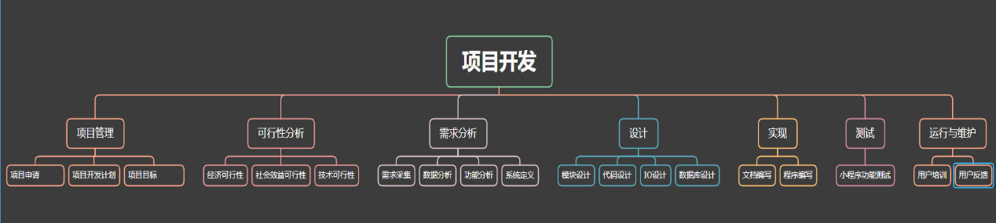

图1-1

### 1.3.2 接口人员

项目管理：汤华翔 测试：陆梓鹏

需求分析&可行性分析：黄海江，陈宇扬 运行与维护：叶仕,陈欣玲

设计：叶仕

实现：汤华翔

### 1.3.3 进度（甘特图、关键路径法、程碑图）

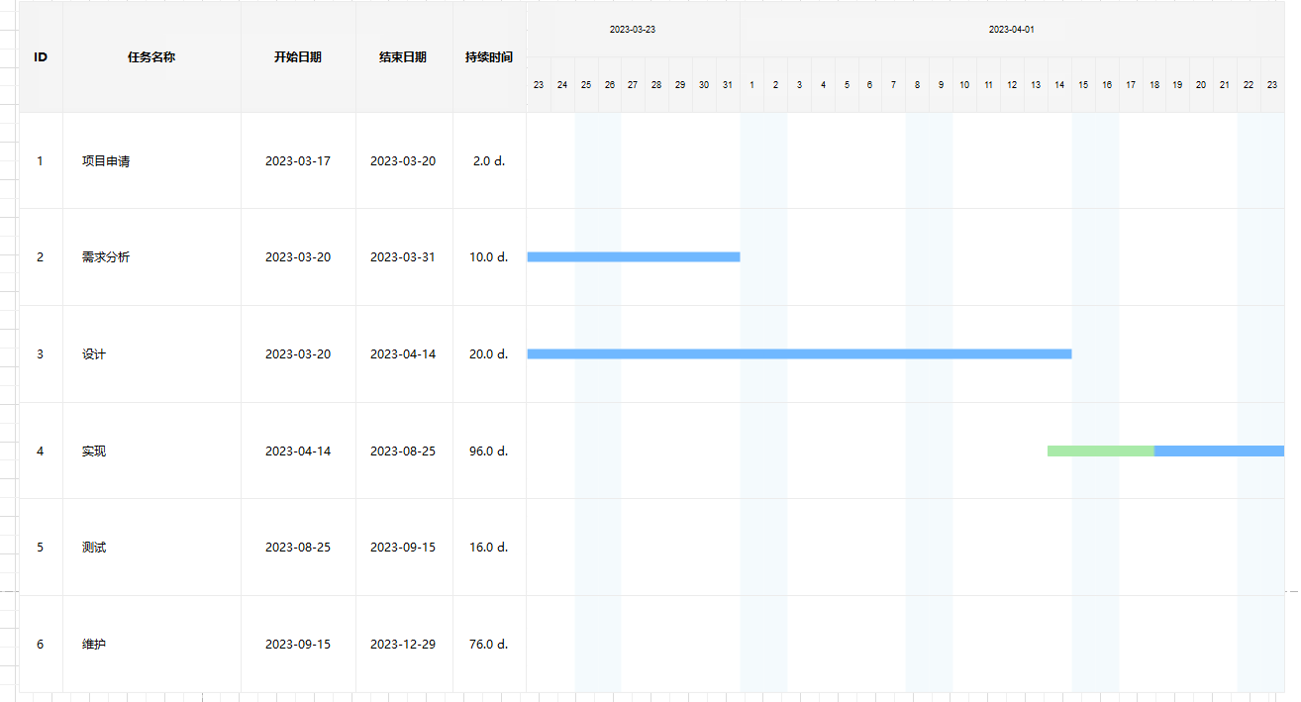

图1-2

### 1.3.4 预算

硬件投资：

终端PC机12台：10000*12 = 12 万

网络设备：4 万

辅助配置：3 万

共计：19万

软件投资：

Sql server : 15 万

Windows 10: 12 万

共计：27 万

基础投资：

认证费用：0.2万

服务器费用：0.2万

员工培训费：3万

共计：3.4万

经常性支出：

人工费用: 5(月)*5(人)*6000(元)=15万

其他额外支出：5万

共计:17万

支出共计: 69.4万

### 1.3.5 关键问题

受众群体的定位明确及目标、公开数据的采集，小程序的页面交互设计和开发功能，系统推广与运营平台系统，系统主导技术高等问题。

## 1.4支持条件

### 1.4.1 计算机系统支持

开发时需要的支持条件：

硬件：

服务器： Pentium III 500 以上或更高

内存： 512M 以上

硬盘：至少 80G 以上

CD－ROM：32 倍速以上

网络适配器： 10MB/100MB 自适应

打印机一台

UPS(选配)

工作站： Pentium 4以上微机

内存： 512MB

硬盘：至少 80 以上

CD－ROM：32 倍速以上

网络适配器： 10MＢ/100MＢ自适应

网络： 至少一台服务器

至少一台工作站

使用 TCP/IP 协议的局域网

软件： 操作系统为 Android，使用集成开发工具 Android Studio,数据库采用 Mysql， 项目运行环境为 Android 4.X.

开发时需要的支持条件：

硬件：

服务器： Pentium III 500 以上或更高

内存： 512M 以上

硬盘：至少 80G 以上

CD－ROM：32 倍速以上

网络适配器： 10MB/100MB 自适应

打印机一台

UPS(选配)

工作站： Pentium 4以上微机

内存： 512MB

硬盘：至少 80 以上

CD－ROM：32 倍速以上

网络适配器： 10MＢ/100MＢ自适应

网络： 至少一台服务器

至少一台工作站

使用 TCP/IP 协议的局域网

软件： 操作系统为 Android，使用集成开发工具 Android Studio,数据库采用 Mysql， 项目运行环境为 Android 4.X.

运行时需要的支持条件：

服务器的要求

服务器的中央处理部件（ CPU）建议使用 PIII 1G（以上） Xeon 处理器 芯片。

服务器内存必须使用服务器专用 ECC 内存

为了保证数据存储的绝对可靠，硬盘应使用磁盘冗余阵列（ RAID 01）

为了防止服务器不可预测的故障，或者服务器的定期维护对公司整个业务造成的影响， 所有建议使用两台服务器。 两台服务器应构成双机热备份。 中间 使用 Watchdog电路。这样的结构可以保证整个系统的长时间不间断工作，即使 在服务器定期维护的时候也可以使用后备另一台服务器工作。

服务器应支持热插拔电源。

服务器必须配备 UPS（不间断电源）。

服务器应该放在学校内部。不然无法进行程序调试。

服务器应该必须有固定 IP 地址。

9．其他性能在经济条件允许的情况下，应该尽量使用高速稳定的配件。

服务器上应该配备的软件

操作系统： Microsoft Windows 2000 server 或者 Microsoft Windows 2000 Advanced server

数据库： Microsoft SQL Server 2012 (简体中文版 )

服务器必须使用专业的防火墙和反病毒软件。

除了为了运行必须配备的程序以外，服务器上建议尽量不要安装其他无 关程序，以减少程序的混乱或者程序的意外冲突。

各系的操作系统尽量统一。（Windows 9x 系列或者 Windows 2000 系列）。 这样可以避免管理软件因为操作系统版本不一致造成的过多的开销。 6．各系的机器必须也安装反病毒软件和防火墙。以防止网络上的蠕虫病毒 在整个网络范围内的蔓延。

7．如果要打印涉及字段比较多的报表，应该配备针式打印机。

### 1.4.2 需由用户承担的工作

（1）用户填写调查问卷。

（2）用户对微信小程序进行测试并及时做出反馈。

（3）用户对微信小程序的内容和活动的体验及感受，提升用户的使用率。

（4）定时需要用户填写小程序的使用满意度问卷。

### 1.4.3 需由外单位提供的条件

本系统为独立开发，不需要外单位提供条件

## 1.5 专题计划要点

### 1.5.1 开发人员培训计划

2023年3月15日起，至2023年6月15日，共一学期时间，前14天对项目进行可行性分析、需求说明书编写及小组内部分工，后续根据小组各成员学习进度对其进行任务分配。

表1-1

|  |  |  |
| --- | --- | --- |
| 培训内容 | 时间 | 参加者 |
| 文档编写能力 | 2023-3-15 | 小组全成员 |
| Html、css和js等基础知识 | 2023-4-1 | 小组全成员 |
| 项目页面交互、界面设计 | 2023-5-1 | 小组全成员 |

### 1.5.2 测试计划

2023年7月1日—2023年7月20日对项目进行各项测试工作

### 1.5.3 质量保证计划

严格按照项目开发过程中的各项步骤， 从项目立项， 可行性研究报告、 需求

分析报告、项目开发计划等，具体实施；

### 1.5.4 人员配置计划

该项目开发小组共6人：组长：汤华翔

组员：陈欣玲、陈宇扬、叶仕、陆梓鹏、黄海海

### 1.5.5 安全保密计划

在从项目开发阶段到最后软件的正式发布期间， 做好项目的保密工作， 小组

成员对所有项目所有相关文档进行加密，做好备份工作。

# 第二章需求分析

## 2.1文档目的

本文档主要针对优惠券信息系统的使用环境与功能提出具体的要求，描述了 优惠券信息系统的软件功能性需求和非功能性需求，同时它还将作为该产品设计与开发的重要参考依据。

## 2.2读者对象

本文档读者对象

需求提供方具体责任人

开发方的项目经理、系统分析设计人员、测试人员

## 2.3项目概述

### 2.3.1项目背景

众多商家通过优惠手段赚取顾客，目前市面上出现形形色色的外卖软件，传统优惠的手段普遍是通过即时的优惠券消息提醒和推送平台的方式，可以使用户立刻接收到商家的优惠消息，产生购物想法，进行消费，从而增加了销售额，及时的填补了商家的需求。不能达到宣传商家的目的，不具有即时性，商家销售情况都有高低起伏，即时的优惠券消息提醒和推送平台的出现，可以使用户立刻接收到商家的优惠消息，产生购物想法，进行消费，从而增加了销售额，及时的填补了商家的需求。

### 2.3.2项目目的

让学校周围商家在当下影响收益的不确定因素较多的情况下，增加销售额；倡导环保，避免商品浪费（尤其是食物），并且将优惠惠及广软学生。达成学生、商家和平台共赢的局面。

## 2.4任务概述

### 2.4.1业务需求

本系统主要针对商家优惠券的处理，为了让商家及时发送优惠券到用户处来吸引用户消费，增加营业量。

（1）解决普通推送无法吸引用户的问题，防止因为用户不感兴趣的推送内容导致用户产生反向情绪；通过系统的个性化推送，能够实现消息精准推送至用户。

（2）解决商家发出优惠消息无法及时推送的问题；通过系统的小程序部分，实现商家随改随发；通过公众号推送，实现用户及时接收优惠券信息。有利于商家可以及时增加店铺营业额，减轻当下的营业负担。

（3）解决由于没有系统审批，商家质量参差不齐，造成店铺质量不确定，影响用户体验感等一系列。通过商家入驻审核，进行系统审批，解决一系列后续产生问题。

相关人员及用户分析

表2-1

|  |  |  |  |  |
| --- | --- | --- | --- | --- |
| **类别** | **名称** | **说明** | **相关度** | **影响度** |
| **管理员** | **管理员** | **平台正常运行维护者，平台信息的管理者** | **高** | **高** |
| **使用人** | **用户** | **平台的使用者，优惠券的消费者** | **高** | **高** |
| **使用人** | **商家** | **是平台优惠券资源来源的关键角色** | **高** | **高** |

管理员

表2-2

|  |  |  |  |
| --- | --- | --- | --- |
| **名称** | **总文书** | **代表** | **管理员** |
| **类别** | **直接参与** | **联系方式** |  |
| **相关度** | **高** | **职责** | **审核商家入驻信息、优惠券信息；审核商家、用户注册信息；管理平台优惠券信息推送；维护平台正常运维** |
| **影响度** | **高** |
| **核心关注点** | **编号** | **内容** | **重要性** |
| **1** | **审核商家入驻信息、优惠券信息** | **高** |
| **2** | **审核商家、用户注册信息** | **高** |
| **3** | **管理平台优惠券信息推送** | **高** |
| **4** | **维护平台正常运维** | **高** |
| **备注** |  | | |

用户

表2-3

|  |  |  |  |
| --- | --- | --- | --- |
| **名称** | **用户** | **代表** | **用户** |
| **类别** | **直接参与** | **联系方式** |  |
| **相关度** | **高** | **职责** | **用户使用优惠券，并反馈使用感** |
| **影响度** | **一般** |
| **核心关注点** | **编号** | **内容** | **重要性** |
| **1** | **用户使用优惠券，并反馈使用感** | **高** |
| **备注** |  | | |

商家

表2-4

|  |  |  |  |
| --- | --- | --- | --- |
| **名称** | **商家** | **代表** | **店主** |
| **类别** | **直接参与** | **联系方式** |  |
| **相关度** | **高** | **职责** | **发放优惠券** |
| **影响度** | **高** |
| **核心关注点** | **编号** | **内容** | **重要性** |
| **1** | **发放优惠券** | **高** |
| **备注** |  | | |

## 2.5用例图

1. 用户模块
2. 商家模块
3. 管理员模块
4. 平台模块

### 2.5.1用户模块

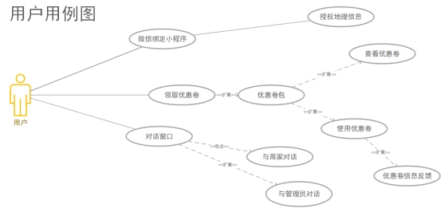

图2-1

简要描述：用户通过微信绑定小程序后，可接收并使用商家发放的

优惠券，也可和商家、管理员对话

备选流：无

前置条件：用户通过微信进入小程序

后置条件：无

基本流：

1.用户小程序绑定微信并授权地理信息

2.用户通过公众号链接加入小程序领取商家发放的优惠券

3.用户可通过优惠券包查看和使用优惠券

4.优惠券使用后可进行优惠券反馈（包括对商家评价和优惠券评价等）用户可随时通过对话窗口进行与管理员、商家的对话

### 2.5.2商家模块

用例模型

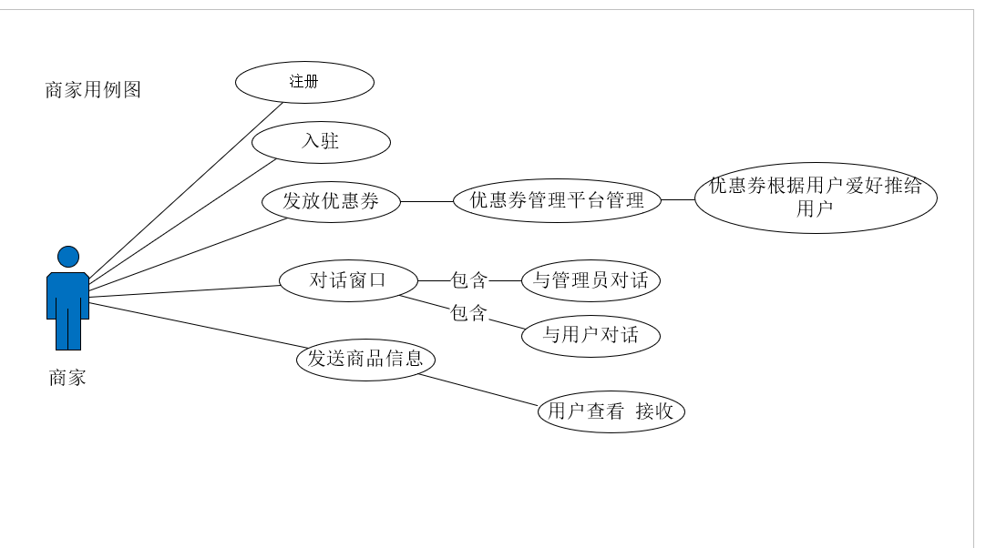

图2-2商家用例图

用例模型分析

表2-5

|  |  |  |
| --- | --- | --- |
| **用例编号** | SA_B_SW01 | |
| **用例名称** | 商家注册，入驻 | |
| **用例概述** | 商家进行注册然后入驻，管理员记录相关基本信息。 | |
| **主参与者** | 商家 | |
| **次参与者** | 管理员 | |
| **项目相关利益人说明** | **项目相关人** | **利益** |
| 管理员 | 减轻工作负担，对商家信息进行管理，简化工作，提高工作效率 |
| **信息前置条件** | 商家发起注册入驻信息 | |
| **后置条件** | 管理员保存商家信息 | |
| **成功保证** | 管理员收到商家的信息 | |
| **基本事件流** | **步骤** | **活动** |
| 1 | 商家发起注册信息 |
| 2 | 管理员收到商家注册信息并同意入驻 |
| **扩展事件流** | 无 | |
| **子事件流** | 无 | |
| **规则与约束** | 业务规则：无；非功能需求：商家熟悉注册流程；  约束：无； | |

表2-6

|  |  |  |
| --- | --- | --- |
| **用例编号** | SA_B_SW02 | |
| **用例名称** | 发放优惠券 | |
| **用例概述** | 商家发放优惠券 | |
| **主参与者** | 商家 | |
| **次参与者** | 无 | |
| **项目相关利益人说明** | **项目相关人** | **利益** |
| 管理员 | 简化工作，便化工作，提高效率 |
| **信息前置条件** | 商家入驻 | |
| **后置条件** | 商家有优惠券发送权利 | |
| **成功保证** | 商家有优惠券发放权利 | |
| **基本事件流** | **步骤** | **活动** |
| 1 | 商家入驻后管理员发放权利给商家 |
| 2 | 商家发放优惠券 |
| **扩展事件流** | 商家优惠券被平台接收 | |
| **子事件流** | 优惠券根据个性推送用户 | |
| **规则与约束** | 业务规则：无；非功能需求：商家熟悉发放优惠券发放；  约束：无； | |

表2-7

|  |  |  |
| --- | --- | --- |
| **用例编号** | SA_B_SW03 | |
| **用例名称** | 对话窗口 | |
| **用例概述** | 商家跟管理员和用户进行沟通交流 | |
| **主参与者** | 商家 | |
| **次参与者** | 无 | |
| **项目相关利益人说明** | **项目相关人** | **利益** |
| 管理员，用户 | 简化工作，方便后面工作的进行，提高效率 |
| **信息前置条件** | 无 | |
| **后置条件** | 无 | |
| **成功保证** | 有对话窗口 | |
| **基本事件流** | **步骤** | **活动** |
| 1 | 商家可以跟管理员沟通，完善商家业务功能 |
| 2 | 商家跟用户沟通，用户可以反馈信息给商家，提高商家工作效率 |
| **扩展事件流** | 无 | |
| **子事件流** | 无 | |
| **规则与约束** | 业务规则：无；非功能需求：商家，用户熟悉对话窗口功能  约束：无； | |

表2-8

|  |  |
| --- | --- |
| **用例编号** | SA_B_SW04 |
| **用例名称** | 发送商品信息 |
| **用例概述** | 商家发送商品信息给用户 |
| **主参与者** | 商家 |
| **次参与者** | 无 |

### 2.5.3管理员模块

用例模型

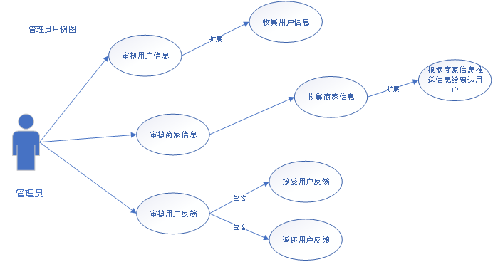

图2-3

用例模型分析

表2-9审核用户表

|  |  |  |
| --- | --- | --- |
| **用例编号** | OA_B_SW01 | |
| **用例名称** | 审核用户 | |
| **用例概述** | 管理员审核用户信息 | |
| **主参与者** | 管理员 | |
| **次参与者** | 用户 | |
| **项目相关利益人说明** | **项目相关人** | **利益** |
| 用户 | 管理员审核用户信息后推送周边商家优惠 |
| **信息前置条件** | 用户发送注册信息 | |
| **后置条件** | 用户注册小程序 | |
| **成功保证** | 可以授权获取地理位置 | |
| **基本事件流** | **步骤** | **活动** |
| 1 | 用户进入小程序 |
| 2 | 同意并已阅相关信息并绑定微信 |
| **扩展事件流** | 无 | |
| **子事件流** | 授权获取地理位置 | |
| **规则与约束** | 业务规则：无；非功能需求：无；  约束：用户若无绑定微信则领取不了优惠券； | |

表2-10审核商家表

|  |  |  |
| --- | --- | --- |
| **用例编号** | OA_B_SW02 | |
| **用例名称** | 审核商家 | |
| **用例概述** | 管理员审核商家优惠信息 | |
| **主参与者** | 管理员 | |
| **次参与者** | 商家 | |
| **项目相关利益人说明** | **项目相关人** | **利益** |
| 用商家 | 审核商家注册与优惠信息后商家发放优惠券吸引客流量 |
| **信息前置条件** | 商家发送优惠信息审核 | |
| **后置条件** | 审核成功 | |
| **成功保证** | 商家发送真是有效优惠信息 | |
| **基本事件流** | **步骤** | **活动** |
| 1 | 商家进入小程序 |
| 2 | 发布优惠信息审核 |
| 3 | 平台推送优惠券 |
| **扩展事件流** | 优惠券信息反馈 | |
| **子事件流** | 无 | |
| **规则与约束** | 业务规则：无；  非功能需求：无；  约束：一个优惠卷一人只能用一次，且需在有效期内使用； | |

表2-11审核用户信息反馈表

|  |  |  |
| --- | --- | --- |
| **用例编号** | OA_B_SW03 | |
| **用例名称** | 审核用户信息反馈 | |
| **用例概述** | 用户发送对于优惠信息评价 | |
| **主参与者** | 用户 | |
| **次参与者** | 管理员、商家 | |
| **项目相关利益人说明** | **项目相关人** | **利益** |
| 用户 | 可以对优惠进行评价 |
| 商家 | 可以通过评价得知优惠的缺点，完善优惠 |
| 管理员 | 可以通过对话得知用户需求，从而改进，提高商家、用户满意度，加大小程序推广量和使用量 |
| **信息前置条件** | 用户、商家已绑定微信 | |
| **后置条件** | 用户领取优惠券 | |
| **成功保证** | 两者建立对话窗口 | |
| **基本事件流** | **步骤** | **活动** |
| 1 | 用户点进优惠券 |
| 2 | 点击评价即可进入反馈窗口 |
| **基本事件流** | 1 | 用户可在公众号联系管理员，也可进入小程序 |
| 2 | 然后点击联系管理员 |
| **扩展事件流** | 无 | |
| **子事件流** | 无 | |
| **规则与约束** | 业务规则：无；非功能需求：无；  约束：无； | |

### 2.5.4平台模块

用例模型

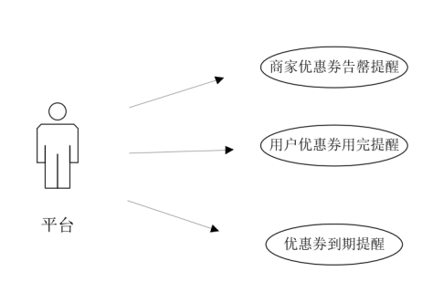

图2-4平台用例图

表2-12提醒用户表

|  |  |  |
| --- | --- | --- |
| **用例编号** | OA_B_SW01 | |
| **用例名称** | 提醒用户 | |
| **用例概述** | 平台提醒用户、商家优惠券告罄信息 | |
| **主参与者** | 用户 | |
| **次参与者** | 商家 | |
| **项目相关利益人说明** | **项目相关人** | **利益** |
| 用户 | 优惠券告罄时，平台系统提醒用户 |
| 商家 | 优惠券告罄时，平台系统提醒商家 |
| **信息前置条件** | 用户订阅优惠券信息，商家发送优惠券信息 | |
| **后置条件** | 用户、商家注册小程序 | |
| **成功保证** | 可以授权获取地理位置 | |
| **基本事件流** | **步骤** | **活动** |
| 1 | 用户、商家进入小程序 |
| 2 | 同意并已阅相关信息并绑定微信 |
| **扩展事件流** | 无 | |
| **子事件流** | 授权获取地理位置 | |
| **规则与约束** | 业务规则：无；非功能需求：无；  约束：用户若无绑定微信则无法发送提醒； | |

表2-13提醒用户表

|  |  |  |
| --- | --- | --- |
| **用例编号** | OA_B_SW02 | |
| **用例名称** | 提醒用户 | |
| **用例概述** | 平台提醒用户优惠券用完信息 | |
| **主参与者** | 用户 | |
| **次参与者** | 商家 | |
| **项目相关利益人说明** | **项目相关人** | **利益** |
| 用户 | 优惠券用完时，平台系统提醒用户 |
| **信息前置条件** | 用户订阅优惠券信息 | |
| **后置条件** | 用户注册小程序 | |
| **成功保证** | 可以授权获取地理位置 | |
| **基本事件流** | **步骤** | **活动** |
| 1 | 用户进入小程序 |
| 2 | 同意并已阅相关信息并绑定微信 |
| **扩展事件流** | 无 | |
| **子事件流** | 授权获取地理位置 | |
| **规则与约束** | 业务规则：无；非功能需求：无；  约束：用户若无绑定微信则无法发送提醒； | |

表2-14提醒用户表

|  |  |  |
| --- | --- | --- |
| **用例编号** | OA_B_SW03 | |
| **用例名称** | 提醒用户 | |
| **用例概述** | 平台提醒用户优惠券到期信息 | |
| **主参与者** | 用户 | |
| **次参与者** | 商家 | |
| **项目相关利益人说明** | **项目相关人** | **利益** |
| 用户 | 优惠券到期时，平台系统提醒用户 |
| **信息前置条件** | 用户订阅优惠券信息 | |
| **后置条件** | 用户注册小程序 | |
| **成功保证** | 可以授权获取地理位置 | |
| **基本事件流** | **步骤** | **活动** |
| 1 | 用户进入小程序 |
| 2 | 同意并已阅相关信息并绑定微信 |
| **扩展事件流** | 无 | |
| **子事件流** | 授权获取地理位置 | |
| **规则与约束** | 业务规则：无；非功能需求：无；  约束：用户若无绑定微信则无法发送提醒； | |

## 2.6业务流程图



图2-5业务流程图

**(1)目的**

使系统自动完成商家管理模块、用户管理模块、提醒模块和管理员模块，最终使系统自动完成企事业单位办公事物中最重要的推送平台管理部分。

**(2)流程角色**

主导系统：平台推送管理系统

配合人员：用户

审批人员：管理员

申请人员：商家

**(3)流程说明**

第一步：商家申请注册，提交入驻材料，平台管理员对材料进行审核，审核成功后，商家即可发送优惠消息。

第二步：用户接收优惠消息的提醒，查看优惠消息，可以获取自己想要的优惠券，如果优惠券用尽会有提醒则不能领取；领取优惠券后，若优惠券到期，平台会发送优惠券到期提醒。

第三步：用户使用完优惠券后，可以进行使用反馈，可以是评论的形式，也可以是投诉的形式。管理员对用户的反馈进行审核后，发送反馈至商家，商家可以查看反馈进行改进。

## 2.7数据流图

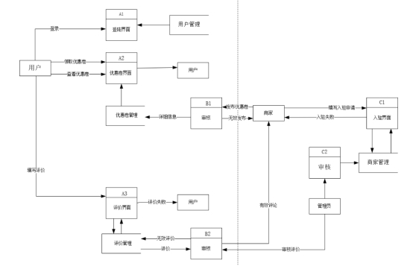

图2-6数据流图

用户先登录微信小程序，在微信小程序可以查看优惠卷信息，领取优惠卷和对优惠卷评价；领取优惠卷时，如果领取达到上限，就会提示用户此优惠卷已经领取完毕；用户可以对优惠卷发表评价由管理员进行审核后，发布在小程序上。经商家则是可以通过小程序进行入驻申请，管理员根据相关规定审核入驻资料；入驻成功后，商家可以发布优惠卷到小程序上由用户进行查看和领取。

# 第三章 概要分析

## 3.1 定义

Push指运营人员通过自己的产品或第三方工具对用户移动设备进行的主动消息推送。用户可以在移动设备锁定屏幕和通知栏或者在软件内部看到push消息通知，通知栏点击可唤起APP或进入小程序等并去往相应页面。我们平时在锁屏上看到的微信消息，小程序的消息发送等等都属于APP消息推送行列。使用消息推送可以更好地让客户了解到自己感兴趣的内容，能让客户更好体验服务，喜迎客户消费

消息推送可以通过自己研发，显然这样的研发成本较高，大部分创业公司以及互联网转型的公司都采用的是第三方工具，国内较为普遍的是有这些：腾讯信鸽，百度云推送，个推，极光推送，华为云推送。2.APP消息推送（Push）在APP与小程序运营中的优势和劣势

**优势**

(1)提高活跃度和用户粘性。APP消息推送同微信推送，短息推送有很大不一样的地方，APP消息推送可以直接唤醒APP，那么APP消息是获得用户特别关注，并打开APP激活使用的绝佳途径。运营人员身上背着日活，月活的KPI，APP消息推送也是大部分运营人员完成KPI的途径之一。

(2)提高用户留存率。目前APP运营的竞争，在于抢夺用户关注时间，所以大部分不具高频次特性的工具类产品，用户用过则过，很多时候就扔在那边不理不睬的。所以为了唤醒沉睡用户，挽留流失用户，APP消息推送也身兼一定的作用。

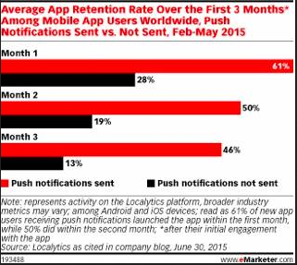

图 3-1

上图数据是eMarketer的2015年2-5月APP留存率统计数据，红色部分是接收消息推送的APP用户留存率，黑色部分是没有接收消息推送的APP用户留存率。在有APP消息推动的情况下，第一个月留存61%，是没有APP推送的2.17倍，第二个月的留存50%，是没有APP推送的2.63倍，第三个月留存46%，是没有推送的3.54倍。

## 3.2 参考资料

相关的文件包括：

1. 内部文件《软件需求分析书》；
2. 通用信息推送与提醒平台项目分析会议备忘录；
3. 特训班项目点评记录；

参考资料：

1. 国家标准《软件需求说明书（GB856T——88）》；
2. 美团，饿了么等相似软件小程序的软件需求说明；

## 3.3总体设计

3.3.1 功能需求

基于标签化优惠消息及时推送系统具体分为以下功能：

用户注册：用户需关注公众号方可进行用户注册，并授权微信获取定位，添加个人标签，方可获取优惠信息以及领卷

商家注册：商家需公众号方可进行商家注册，商家需提交店铺相关证明图文材料，管理员审核通过后即可在小程序中添加店铺

商家优惠卷发放：商家需根据当天所剩食材进行优惠券限量发放，优惠券需添加标签以便实现优惠券标签化及时推送，商家一天可发放优惠券次数有限

用户、商家界面个性化：用户和商家界面都可通过自己的设置进行个性化调整，但用户和商家必须在个人界面添加标签

用户优惠券领取：通过用户已添加标签可收到与标签相符的优惠信息，每类优惠券有次数限定，不可多领，优惠券相关信息也可以在用户个人界面优惠券包查看，有优惠券使用已上限或优惠券到期都会第一时间通知用户

聊天界面：实现商家与用户、管理员一对一聊天，以及用户与商家、管理员一对一聊天

评价界面:商家主界面会有评论区供用户查看，用户使用优惠卷后可进行优惠券评价以及商家评价

### 3.3.2 运行环境

1、服务器

服务器硬件需求**：**

具有 Pentium III 处理器且满足以下要求的计算机：

最低 512MB 内存

最小 256 GB 硬盘

鼠标

键盘

2、支持程序

客户程序软件：

打开微信即可使用

3、数据库服务器软件：

Windows NT / 2016 Server 或更高版本

Oracle9i/SQL Server 2016/My Sql/Access

## 3.4 基本设计概念和处理流程

我们的系统流程图大致如下：



图3-2系统流程图

**(1)目的**

使系统自动完成商家管理模块、用户管理模块、提醒模块和管理员模块，最终使系统自动完成企事业单位办公事物中最重要的推送平台管理部分。

**(2)流程角色**

主导系统：平台推送管理系统

配合人员：用户

审批人员：管理员

申请人员：商家

**(3)流程说明**

第一步：商家申请注册，提交入驻材料，平台管理员对材料进行审核，审核成功后，商家即可发送优惠消息。

第二步：用户接收优惠消息的提醒，查看优惠消息，可以获取自己想要的优惠券，如果优惠券用尽会有提醒则不能领取；领取优惠券后，若优惠券到期，平台会发送优惠券到期提醒。

第三步：用户使用完优惠券后，可以进行使用反馈，可以是评论的形式，也可以是投诉的形式。管理员对用户的反馈进行审核后，发送反馈至商家，商家可以查看反馈进行改进。

## 3.5 结构

用一览表及框图的形式说明本系统的系统元素（各层模块、子程序、公用程序等）的划分，扼要说明每个系统元素的标识符和功能，分层次地给出各元素之间的控制与被控制关系。

优惠券消息及时推送

用户

商家

用户评价

管理员

优惠券到期提醒

公众号优惠信息

发放优惠券

优惠券上限提醒

店铺标签化

店铺界面设置

评论区设置

聊天信息

店铺信息设置

审核

反馈处理

优惠券

用户领取优惠券

用户信息修改

用户注册

入驻

图3-3 基于用户标签化信息及时推送系统平台总体模块

### 3.5.1商家模块

(1) ER图

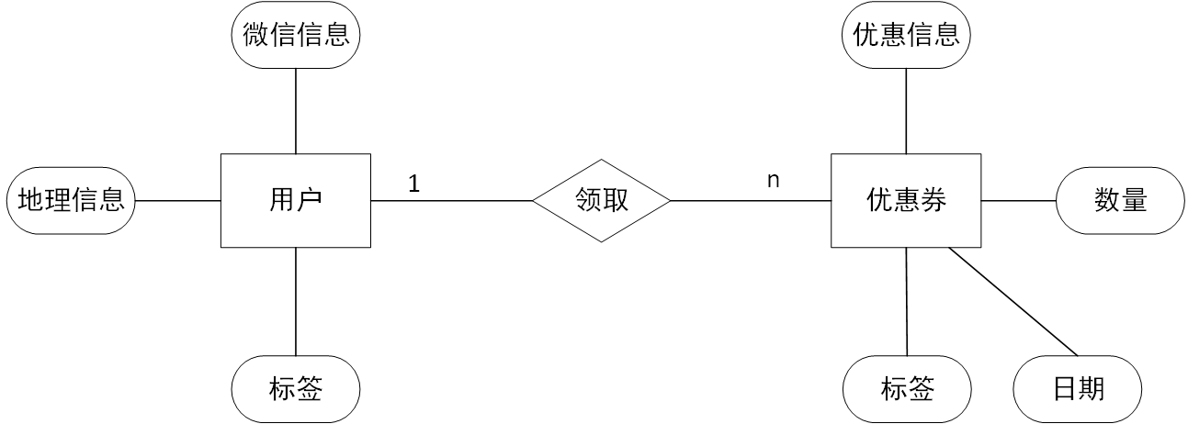

图3-4 商家ER图

### 3.5.2管理员模块

(1) ER图

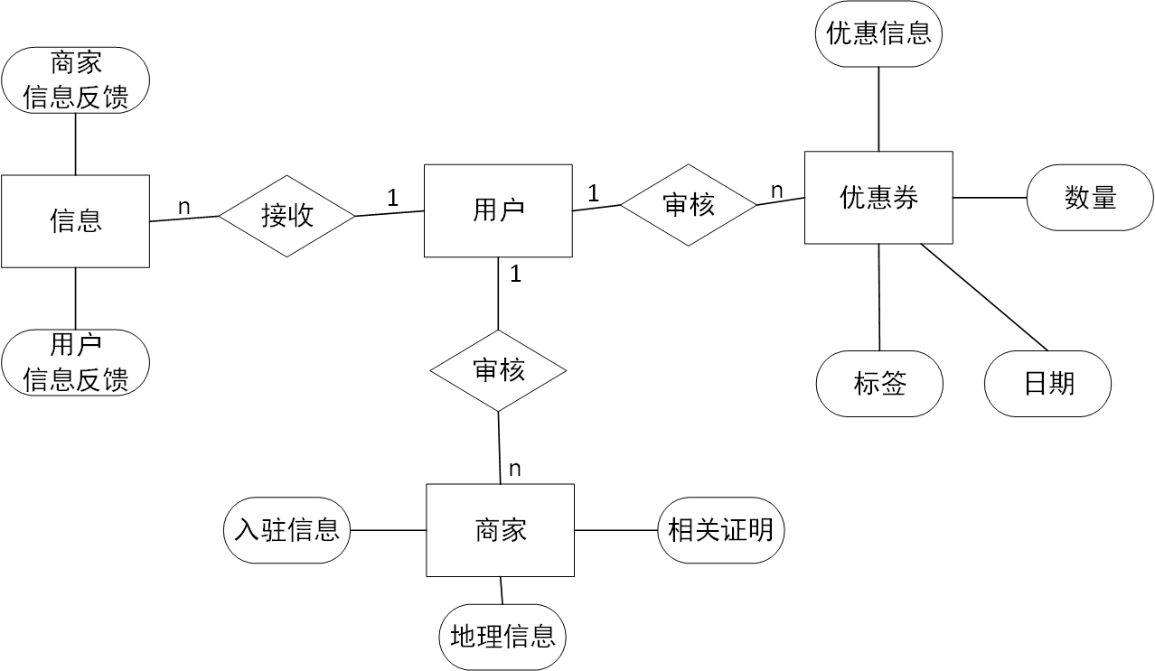

图3-5 管理员ER图

### 3.5.3功能需求与程序的关系

本条用一张矩阵图说明各项功能需求的实现同各块程序的分配关系。

表3-1关系表

|  |  |
| --- | --- |
| 功能和需求描述 | 模块功能描述 |
| 管理员的管理 | 实现商家入驻信息审核、已经对用户、商家反馈信息进行处理 |
| 优惠券信息的管理 | 实现商家对已发放优惠券信息进行管理设置； |
| 商品信息的管理 | 实现商品的详细信息的管理； |
| 收藏夹信息的管理 | 实现便于用户对于喜欢的店铺及相关优惠卷的快速查找及领取； |
| 优惠券领取信息的管理 | 实现对用户已领取的优惠卷相关信息进行及时推送。 |
| 聊天界面 | 实现便于客户对商家信息的进一步了解，以及方便用户与商家之间的沟通，以及用户和商家与管理员的交流 |
| 评论区 | 实现便于顾客对于优惠券或商家等问题进行评论； |
| 公众号优惠消息的管理 | 实现基于用户标签化信息进行相关优惠消息的及时推送。 |

### 3.5.4人工处理过程

在商家审核模块，对入驻申请资料信息存在疑惑的商家进行到店查看

### 3.5.5 尚未解决的问题

对于未设置标签的用户无法进行优惠券及时推送导致其取关公众号的问题正在探讨。

对于优惠券消息推送的及时性效率有待提高。

# 第四章 接口设计

## 4.1 用户接口

公众号的操作

提供公众号界面，客服，天天优惠界面等,允许管理员用户进行推文管理,客服管理。

小程序的操作

提供注册登录及小程序绑定页面，商家可以先绑定微信号码，然后进行操作，可以通过公众号然后点击，进入商家专区，提供登录商家入驻界面，允许合法商家进行登录注册然后进行入驻，填写商家法人信息，公司资质，财务资质，店铺信息然后签合同完成入驻操作，再完善商家及店铺资料，审核通过后就能入驻，进行查看自己的店铺，进行发放优惠券，也可以查看用户的评价反馈进行完善店铺的管理。

用户是从公众号的天天优惠界面，进行点击登录进入小程序操作，先通过注册登录后然后再填写完善自己的个性标签，就可以在自己合适范围内，搜索自己感兴趣的商品的优惠券信息，然后可以领取自己想要的优惠券，使用后可以评价反馈，当然有问题也可以通过在线客服与商家进行沟通

### 4.1.1 操作页面

首页——注册页面：点击注册按钮

首页——用户登陆页面：点击登陆按钮

首页——商家登陆页面：点击商家登陆按钮

注册页面——用户登陆页面：点击登陆页面

用户页面——信息修改页面：点击信息修改

用户页面——信息查看页面：点击信息查看

用户页面——领取优惠券页面：点击领取优惠券

用户页面——详细商品页面：输入搜索商品，点击搜索

用户页面——评价页面：点击评价优惠券，编辑优惠券反馈信息

商家页面——发放优惠券页面：点击发放优惠券

## 4.2 外部接口

说明本系统同外界的所有接口的安排包括软件与硬件之间的接口、本系统与各支持软件之间的接口关系。

输入：手机键盘，手机触屏，鼠标，键盘

输出：手机屏幕，显示屏

## 4.3 内部接口

**通信**

负责系统内部客户端和服务器端组件之间的消息传递,保证传送目的的正确性和消息的完整性

**数据处理**

在客户端将需要传递到服务器端的消息格式化,同时在服务器端将消息解析为所需要的字符格式 说明将向用户提供的命令和它们的语法结构，以及软件的回答信息。

说明本系统之内的各个系统元素之间接口的安排。

公众号平台：微信公众号添添优惠

小程序：微信小程序天天优惠

微信小程序：HTML，JavaScript，云开发数据库等

4.3.1 云开发数据库内的表之间的联系接口

1.公告信息表

2.优惠券信息表

3.个人优惠券表

4.用户投诉表

5.用户表

6.管理员表

7.商家表

# 第五章 运行设计

## 5.1 运行模板组合

说明对系统施加不同的外界运行控制时所引起的各种不同的运行模块组合，说明每种运行所历经的内部模块和支持软件。

### 5.1.1 用户运行

用户在注册登录小程序后，在小程序里面有个选择自己的地理位置和个性化标签，也可以对自己账号进行管理进行增删改查操作，还有个搜索框搜索自己感兴趣的商品优惠券，在线客服等，主要手机点击就能转到相应的页面

### 5.1.2 商家运行

商家在关注公众号如何点击商家专区，先注册登录小程序，如何选择我是商家选项，然后在小程序点击商家入驻，填写完善信息然后审核通过后，就能点击查看自己店铺信息了，然后可以点击优惠券包，有设置标签，优惠券数量，使用时间，发放日期，领取数量等，还有点击查看店铺用户评价反馈信息，然后点击就能跳转到相应的操作界面

## 5.2 运行控制

运行控制是在为小程序系统创建快捷方式，然后双击启动小程序系统，输入账号密码，可以进行管理系统的操作，增加、删除、修改、查询用户和商家信息，查询记录，信息维护等

用户和商家登录小程序需要先注册登录，绑定微信号码，才能进行相关的页面查看操作

用户完善自己的个性标签，提交然后数据库更新，然后再搜索获取地理位置，搜索个性标签相关的优惠券，然后使用完评价等

商家完善自己个人信息和店铺信息，提交审核通过后系统更新数据库，然后入驻可以发放优惠券到小程序上，可以进行优惠券包相关操作，还能查看用户反馈等信息

说明每一种外界的运行控制的方式方法和操作步骤。

注册时间1左右

登陆加载时间2秒左右

更新处理时间 2秒以内

查看数据时间2秒左右

数据的转换和传送时间 2秒以内

打开连接相应时间：2秒左右

退出系统1秒左右

在软件的需求分析中，对运行时间的要求为必须对作出的操作有较快的反应。网络硬件对运行时间有最大的影响，当网络负载量大时，对操作反应将受到很大的影响。所以将采用高速100M以太网络，实现客户端与服务器之间的连接，以减少网络传输上的开销。其次是服务器的性能，这将影响对数据库访问时间即操作时间的长短，影响加大客户机操作的等待时间

# 第六章 系统数据结构设计

## 6.1 逻辑结构设计要点

数据项和数据结构如下：

公告信息表：记录小程序公告的详细信息

优惠券类别表：标识优惠券的类别信息

优惠券信息表：描述优惠券的详细信息

个人优惠券表：描述个人拥有的全部优惠券的详细信息

用户投诉表：记录用户在小程序发布的投诉详细信息

用户表：记录小程序的所有用户的个人信息

管理员表：记录小程序的管理员的个人信息

商家表：记录小程序的所有入驻商家的个人信息

## 6.2 物理结构设计要点

公告信息表：

|  |  |  |  |  |  |
| --- | --- | --- | --- | --- | --- |
| 列名 | 说明 | 数据类型 | 长度 | 允许空 | 主键 |
| Id | 公告编号 | int | 4 | no | yes |
| Title | 公告题目 | varchar | 50 | yes |  |
| Content | 公告内容 | varchar | 1000 | yes |  |
| PostTime | 提交时间 | datetime | 8 | yes |  |
| Poster | 提交人 | varchar | 20 | yes |  |

表6-1 公告信息表

|  |  |  |  |  |  |
| --- | --- | --- | --- | --- | --- |
| 列名 | 说明 | 数据类型 | 长度 | 允许空 | 主键 |
| Id | 分类编号 | int | 4 | no | yes |
| Type | 分类名称 | varchar | 50 | yes |  |

表6-2 商品类别表

优惠券信息表：

|  |  |  |  |  |  |
| --- | --- | --- | --- | --- | --- |
| 列名 | 说明 | 数据类型 | 长度 | 允许空 | 主键 |
| Id | 优惠券编号 | int | 4 | no | yes |
| Typeid | 优惠券类别 | int | 4 | yes |  |
| Name | 优惠券名称 | varchar | 50 | yes |  |
| Sn_Number | 优惠券序列号 | varchar | 50 | yes |  |
| Store | 所属商家 | varchar | 50 | yes |  |
| Content | 优惠券简介 | varchar | 1000 | yes |  |
| ReadCount | 阅读次数 | int | 4 | yes |  |
| BuyCount | 销售数量 | int | 4 | yes |  |
| ImageFile | 图片上传 | varchar | 50 | yes |  |

表6-3 优惠券信息表

个人优惠券表：

|  |  |  |  |  |  |
| --- | --- | --- | --- | --- | --- |
| 列 名 | 说明 | 数据类型 | 长 度 | 允许空 | 主键 |
| Id | 编号 | int | 4 | no | yes |
| UserId | 用户名 | varchar | 20 | yes |  |
| discountId | 优惠券编号 | int | 4 | yes |  |
| OrderTime | 加入时间 | datetime | 8 | yes |  |
| OrderCount | 加入数量 | int | 4 | yes |  |
| UserChecked | 用户确认 | char | 10 | yes |  |
| OrderNumber | 提交数量 | varchar | 50 | yes |  |
| PostTime | 提交时间 | datetime | 8 | yes |  |
| AdminChecked | 管理员确认 | char | 10 | yes |  |

表6-4 个人优惠券表

用户投诉表：

|  |  |  |  |  |  |
| --- | --- | --- | --- | --- | --- |
| 列名 | 说明 | 数据类型 | 长度 | 允许空 | 主键 |
| Id | 投诉编号 | int | 4 | no | yes |
| Posttime | 投诉时间 | datatime | 8 | yes |  |
| UserId | 用户名 | varchar | 20 | yes |  |
| OrderNumber | 订单号 | varchar | 50 | yes |  |
| Content | 投诉内容 | varchar | 1000 | yes |  |
| Result | 处理结果 | varchar | 1000 | yes |  |
| Flag | 处理标志 | bit | 1 | yes |  |

表6-5 用户投诉表

用户表：

|  |  |  |  |  |  |  |
| --- | --- | --- | --- | --- | --- | --- |
| 列 名 | 说明 | 数据类型 | 长 度 | 允许空 | 主键 | |
| UserId | 用户名 | varchar | 20 | no | yes | |
| Pwd | 用户密码 | varchar | 20 | yes |  | |
| UserName | 用户名称 | varchar | 50 | yes |  | |
| Sex | 性别 | bit | 1 | yes |  | |
| Address | 地址 | varchar | 1000 | yes |  | |
| Email | 电子邮件系统 | varchar | 50 | yes |  | |
| Telephone | 移动电话 | varchar | 100 | yes | |  |
| Mobile | 固定电话 | varchar | 50 | yes | |  |

表6-6 用户表

管理员表：

|  |  |  |  |  |  |
| --- | --- | --- | --- | --- | --- |
| 列名 | 说明 | 数据类型 | 长度 | 允许空 | 主键 |
| AdminId | 用户名 | varchar | 20 | no | yes |
| PassWd | 密码 | varchar | 20 | yes |  |
| Name | 用户姓名 | varchar | 50 | yes |  |

表6-7 管理员表

商家表:

|  |  |  |  |  |  |
| --- | --- | --- | --- | --- | --- |
| 列 名 | 说明 | 数据类型 | 长 度 | 允许空 | 主键 |
| merchantId | 商家名 | varchar | 20 | no | yes |
| merchantName | 商家姓名 | varchar | 50 | yes |  |
| Pwd | 用户密码 | varchar | 20 | yes |  |
| StoreName | 店铺名称 | varchar | 50 | yes |  |
| Address | 地址 | varchar | 1000 | yes |  |
| Email | 电子邮件系统 | varchar | 50 | yes |  |
| Telephone | 移动电话 | varchar | 100 | yes |  |
| Mobile | 固定电话 | varchar | 50 | yes |  |

表6-8 商家表

## 6.3数据结构与程序的关系

说明各个数据结构与访问这些数据结构的形式。

数据结构为关系数据库和非关系数据库之间的数据库。云开发提供了一个JSON数据库(文档型数据库)，提供2GB免费存储空间，这个JSON数据库不同于传统的关系型数据库。在文档型数据库当中，一个数据库可以包含多个集合。文档型数据库中的集合相当于关系型数据库中的表，文档型数据库当中的每条数据我们可以将其称之为record/doc，在关系型数据库中是行row,文档型数据库当中每一个字段叫做field，而在关系型数据库当中每一列叫做column。支持频繁的进行数据读写操作，并且效率比关系型数据库更高一些。

# 第七章 系统出错处理设计

## 7.1 出错信息

用一览表的方式说朗每种可能的出错或故障情况出现时，系统输出信息的形式、含意及处理方法。

表7-1出错信息表

|  |  |
| --- | --- |
| 出错信息 | 出错时，系统输出信息的形式、含义及处理方法 |
| 乱码 | 系统输出信息的形式为乱码，解决办法：对提交的汉字信息从新进行编码。 |
| 注册 | 输出信息，注册不成功，解决办法：输入符合软件规定的会员名和密码。 |
| 登录 | 输出信息，没有添加成功，解决办法：仔细检查插入语句是否出错，或者是是否有数据库连接代码 |

## 7.2 补救措施

说明故障出现后可能采取的变通措施，包括：

后备技术说明准备采用的后备技术，当原始系统数据万一丢失时启用的副本的建立和启动的技术，例如周期性地把磁盘信息记录到磁带上去就是对于磁盘媒体的一种后备技术；

降效技术说明准备采用的后备技术，使用另一个效率稍低的系统或方法来求得所需结果的某些部分，例如一个自动系统的降效技术可以是手工操作和数据的人工记录；

恢复及再启动技术说明将使用的恢复再启动技术，使软件从故障点恢复执行或使软件从头开始重新运行的方法。

## 7.3 系统维护设计

平台的维护主要包括，数据库的维护和小程序功能的维护。

对于数据库的维护，主要是经常备份数据库的内容，以防止数据库内容的丢失。

对于小程序功能方面的维护由于采用了模块化得设计方法，每个模块之间相互独立型较强，这样对小程序的维护带来了很大的方便，对于单独功能的修改只需修改相应的模块即可。而对于功能的添加，只要增加相应的模块即可。我们还会对小程序进行定期的维护和修改，以使其更加安全，更加方便和快捷。

# 第八章系统设计

## 8.1 设计原则

在确定目标系统的过程中，主要遵循了以下几个原则：

（1）目标系统应把不必要保留本地的数据传入云端。

（2）目标系统在页面渲染时要避免获取与页面渲染无关的数据，提高系统响应速度。

（3）目标系统的客户端使用方便、界面友好、配置和管理简单灵活。

## 8.2 程序文件

表8-2程序文件表

|  |  |  |  |
| --- | --- | --- | --- |
| **序号** | **文件名称** | | **说明** |
| 1 | 全局配置 | app.json | 用来对微信小程序进行全局配置，决定页面文件的路径，窗口表现，设置网络超时时间、设置多tab。 |
|  |
| 2 | 入口文件 | app.js | 作为项目的入口文件，用于创建应用程序对象，监听并处理小程序生命周期函数。 |  |
|  |
| 3 | 全局样式 | app.wxss | 小程序的公共样式表，且其样式优先级比页面样式优先级低。 |  |
|  |
| 4 | 首页 | homePage.wxml | 首页静态页面，作为逻辑渲染和组件渲染的静态模板。包括轮播图，商品展示组件。 |  |
| homePage.wxss | 首页样式，决定首页各组件应如何显示并符合界面设计要求 |  |
| homePage.js | 首页逻辑处理文件，定义了首页的初始页面数据以及点击、跳转等事件，并监听首页的生命周期，预加载首页渲染所需数据。 |  |
| homePage.json | 首页的页面配置，配置首页并用于引入依赖组件的文件路径 |  |
| 5 | 消息 | message.wxml | 消息页静态页面，用户接收并查看系统信息、商家信息。 |  |
| message.wxss | 消息页样式，决定首页各组件应如何显示并符合界面设计要求 |  |
| message.js | 消息页逻辑处理文件，要求预加载用户最近10条消息数据。 |  |
| message.json | 消息的页面配置，配置首页并用于引入依赖组件的文件路径 |  |
| 6 | 收藏 | collect.wxml | 收藏优惠券页面，在顶部对用户的优惠券绑定点击事件，对其下组件进行列表渲染。 |  |
| collect.wxss | 收藏样式，决定首页各组件应如何显示并符合界面设计要求 |  |
| collect.js | 收藏逻辑处理文件，定义了订单页的初始页面数据以及点击、跳转等事件，并监听订单页的生命周期， |  |
| collect.json | 收藏的页面配置，默认配置。 |  |
| 7 | 我的优惠券 | mydiscount.wxml | 我的优惠券静态页面，获取用户领取优惠券数据，并循环渲染每一条数据。 |  |
| mydiscount.wxss | 我的优惠券页样式，决定首页各组件应如何显示并符合界面设计要求 |  |
| mydiscount.js | 我的优惠券逻辑处理文件，用于获取用户领取优惠券的数据，并绑定购物车里相应点击、跳转等时间，同时监听购物车的生命周期函数。 |  |
| mydiscount.json | 购物车的页面配置，在此引入依赖组件的文件路径 |  |
| 8 | 用户中心 | YKCenter.wxml | 个人中心静态页面文件。 |  |
| YKCenter.wxss | 首页样式，决定首页各组件应如何显示并符合界面设计要求 |  |
| YKCenter.js | 个人中心逻辑处理文件，定义了个人中心的初始页面数据以及点击、跳转等事件，并监听首页的生命周期， |  |
| YKCenter.json | 默认页面配置 |  |
| 9 | 优惠券详情 | couponDetails.wxml | 优惠券详情静态页面文件，作为商品数据的容器。 |  |
| couponDetails.wxss | 优惠券详情页面样式，决定首页各组件应如何显示并符合界面设计要求 |  |
| couponDetails.js | 优惠券逻辑处理文件，绑定页面点击加入购物车、查看评论、联系商家等功能 |  |
| couponDetails.json | 引入vant-weapp的模板 |  |
| 10 | 商家入驻 | businessJoin.wxml | 商家入驻静态页面文件，商家在此填写申请表单并上传审核。 |  |
| businessJoin.wxss | 页面样式文件。 |  |
| businessJoin.js | 商家入驻逻辑处理文件，绑定点击事件并upload表单数据，同时提示上传完成并3s后跳转回上一页。 |  |
| 11 | 商家商品管理 | businessManage.wxml | 个人中心静态页面文件。 |  |
| businessManage.wxss | 页面样式，决定页面各组件应如何显示并符合界面设计要求 |  |
| businessManage.js | 逻辑处理文件，绑定点击事件给商家对其商品数据进行增删改查的操作。 |  |
| businessManage.json | 默认页面配置 |  |
| 12 | 优惠券类别管理 | Category.wxml | 优惠券类别管理静态页面文件。为用户商家提供优惠券类别分类搜索 |  |
| Category.wxss | 首页样式，决定首页各组件应如何显示并符合界面设计要求。 |  |
| Category.js | 逻辑处理文件，通过事件绑定为商家用户提供优惠券处理的能力。 |  |
| Category.json | 默认页面配置 |  |
| 13 | 用户与商家对话 | Coummunicate.wxml | 商家结算页面文件。 |  |
| Coummunicate.wxss | 页面样式，决定首页各组件应如何显示并符合界面设计要求 |  |
| Coummunicate.js | 结算的逻辑处理文件。 |  |
| Coummunicate.json | 默认页面配置 |  |

## 8.3 全局变量

表8-3全局变量表

|  |  |  |  |  |  |
| --- | --- | --- | --- | --- | --- |
| 序号 | 对象 | 类型 | 定义文件 | 实例名 | 说明 |
| 1 | openid | 字符串 | project.config.json | open_id | 用户唯一标识 |
| 2 | userInfo | 布尔 | app.js | user_info | 获取用户授权 |
| 3 | isLogin | 布尔 | app.js | user_login | 获取用户登录凭证 |

## 8.4 公用控件

（1）用户对象

表8-4用户对象表

|  |  |  |
| --- | --- | --- |
| 序号 | 名称 | 说明 |
| 1 | wx.login | 调用接口获取登录凭证 |
| 2 | wx.getUserinfo | 获取用户信息 |
| 3 | wx.authorize | 向用户发起授权请求 |

（2）全局结构

表8-5用全局结构表

|  |  |  |
| --- | --- | --- |
| 序号 | 名称 | 说明 |
| 1 | globaData | 此对象包含了全局变量 |
| 2 | pages | 全局页面注册 |

（3）全局函数

表8-6全局函数表

|  |  |  |
| --- | --- | --- |
| 序号 | 名称 | 说明 |
| 1 | onLaunch | 监听小程序初始化 |
| 2 | osShow | 监听小程序显示 |
| 3 | onHide | 监听小程序隐藏 |
| 4 | onReachBottom | 上拉触底事件函数 |

（4）公用页面

表8-7公用页面表

|  |  |  |
| --- | --- | --- |
| 序号 | 页面名称 | 功能概述 |
| 1 | 登录页面 | 该页面用于用户或商家进行登录 |
| 2 | 商品详情页 | 该页面用于渲染不同的商品数据 |
| 3 | 商家入驻 | 给商家填写表单申请入驻 |

## 8.5 系统首页

系统首页是一个固定的模板，但其渲染数据会针对用户进行数据选择。小程序在用户授权后会进入初始化阶段，向服务器获取数据请求，再进行前端的渲染显示。新入户进入小程序，系统会向用户进行初始化展示；已注册用户在进入小程序时，系统会根据用户的个性化标签等用户偏好向用户进行初始化展示。

## 8.6 首页业务

* 系统的主要业务是用户搜索领取优惠券，根据用户个性化标签和地理位置推荐优惠券，也有优惠券分类方便用户选取自己想要的优惠券种类，满足各种需求。

## 8.7数据库设计

### 8.7.1 E-R图

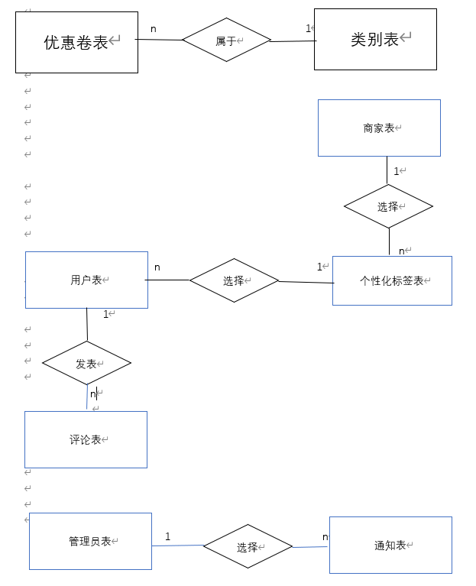

图8-1E-R图

### 8.7.2 数据表

表8-8优惠券表

|  |  |  |  |
| --- | --- | --- | --- |
| 优惠券表 | | | |
| 列名 | 数据类型 | 允许Null值 | 主键 |
| 优惠券名 | varchar(50) | ☐ | ☐ |
| 优惠券编号 | string | ☐ | ☑ |
| 优惠券类别 | varchar(50) | ☑ | ☐ |
| 优惠券发放(限制)数量 | int | ☐ | ☐ |
| 优惠券使用说明 | varchar(50) | ☑ | ☐ |
| 优惠券描述 | varchar(50) | ☑ | ☐ |
| 优惠券图片 | string | ☑ | ☐ |
| 优惠券价格· | float | ☑ | ☐ |
| 优惠券领取数量 | int | ☑ | ☐ |
| 优惠券开始日期 | datetime | ☐ | ☐ |
| 优惠券结束日期 | datetime | ☑ | ☐ |
| 优惠券使用数量 | int | ☑ | ☐ |

表8-9用户对象表

|  |  |  |  |
| --- | --- | --- | --- |
| 用户表 | | | |
| 列名 | 数据类型 | 允许Null值 | 主键 |
| 用户名 | varchar(50) | ☐ | ☐ |
| 用户编号 | varchar(50) | ☐ | ☑ |
| 电话号码 | varchar(11) | ☐ | ☐ |
| 个性化标签编号 | varchar(max) | ☐ | ☐ |
| 性别 | nachar(2) | ☐ | ☐ |
| 密码 | varchar(50) | ☐ | ☐ |
| key | nachar(2) | ☐ | ☐ |
| 简介 | varchar(max) | ☑ | ☐ |

表8-10标签表

|  |  |  |  |
| --- | --- | --- | --- |
| 个性化标签表 | | | |
| 列名 | 数据类型 | 允许Null值 | 主键 |
| 标签名 | varchar(50) | ☐ | ☐ |
| 标签编号 | varchar(50) | ☐ | ☑ |
| 地点 | varchar(50) | ☐ | ☐ |

表8-10商家表

|  |  |  |  |
| --- | --- | --- | --- |
| 商家表 | | | |
| 列名 | 数据类型 | 允许Null值 | 主键 |
| 商家名 | varchar(50) | ☐ | ☐ |
| 商家编号 | varchar(50) | ☐ | ☑ |
| 电话号码 | varchar(11) | ☐ | ☐ |
| 个性化标签编号 | varchar(max) | ☐ | ☐ |
| 密码 | varchar(50) | ☐ | ☐ |
| key | nachar(2) | ☐ | ☐ |
| 地址 | varchar(50) | ☐ | ☐ |
| 简介 | varchar(max) | ☐ | ☐ |

表8-11管理员表

|  |  |  |  |
| --- | --- | --- | --- |
| 管理员表 | | | |
| 列名 | 数据类型 | 允许Null值 | 主键 |
| 管理员名 | varchar(50) | ☐ | ☐ |
| 管理员编号 | varchar(50) | ☐ | ☑ |
| 电话号码 | varchar(11) | ☐ | ☐ |
| 性别 | nachar(2) | ☐ | ☐ |
| 密码 | varchar(50) | ☐ | ☐ |
| key | nachar(2) | ☐ | ☐ |

表8-12类别表

|  |  |  |  |
| --- | --- | --- | --- |
| 类别表 | | | |
| 列名 | 数据类型 | 允许Null值 | 主键 |
| 类别名 | varchar(50) | ☐ | ☐ |
| 类别编号 | varchar(50) | ☐ | ☑ |
| 简介 | varchar(50) | ☐ | ☐ |

表8-13评价表

|  |  |  |  |
| --- | --- | --- | --- |
| 评价表 | | | |
| 列名 | 数据类型 | 允许Null值 | 主键 |
| 评价名称 | varchar(50) | ☐ | ☐ |
| 评价编号 | varchar(50) | ☐ | ☑ |
| 评价人名称 | varchar(50) | ☐ | ☐ |
| 评价内容 | varchar(51) | ☐ | ☐ |

表8-14通知表

|  |  |  |  |
| --- | --- | --- | --- |
| 通知表 | | | |
| 列名 | 数据类型 | 允许Null值 | 主键 |
| 通知标题 |  | ☐ | ☐ |
| 通知类型 |  | ☐ | ☐ |
| 通知编号 |  | ☐ | ☑ |
| 通知时间 |  | ☐ | ☐ |
| 通知内容 |  | ☐ | ☐ |

# 第九章 界面设计

用户界面采用扁平化的设计风格，美观和简洁的同时，便于用户进行操作，也增加了整个系统运行的稳定性、加载能力。

## 9.1 用户界面设计规则

（1）字体

PingFang SC、Helvetics Neue、Arial、Hiragino Sans GB、Microsoft Yahei、微软雅黑、STHeiti、华文细黑、sans-serif，正常体/400微粗体，（12至20）px，黑色/白。

（2）风格

采用第三方的模块组件，让整个小程序的整体性、统一性、灵活性、自适应性得到了相对的提高。

（3）色系

主题色调：紫、白

嵌入色调：橙、蓝等。

（4）控件

1.尺寸

在合理的布局下尽可能多的显示控件内的内容。

2.布局

按照操作流程或浏览顺序自左至右、由上而下的排放各种控件，使界面整体协调、简洁、美观大方。

## 9.2 用户界面相关设计

### 9.2.1小程序首页界面

登录功能以简便性为主，具有注册和登录功能。

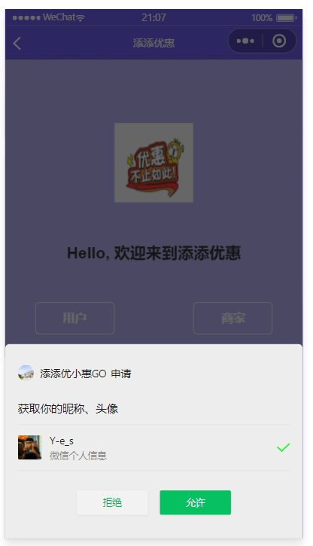

图9-1小程序登录界面

### 9.2.2登录界面

登录界面将根据用户分为商家和普通用户，提供不同的登录方式。方便用户根据自己的需求登录。

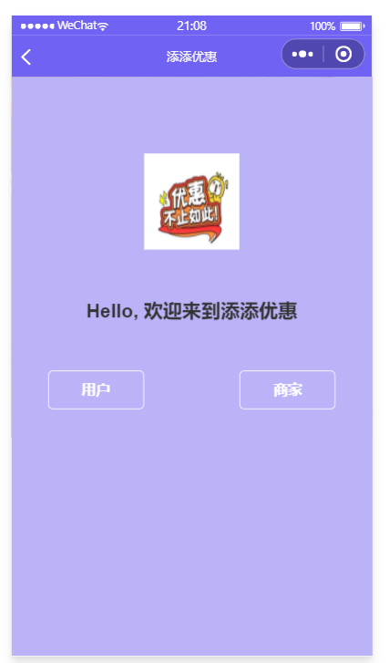

图9-2小程序登录界面

### 9.2.3商家入驻界面

为首次商家登录，提供入驻的画面，布局简洁，方便商家操作。

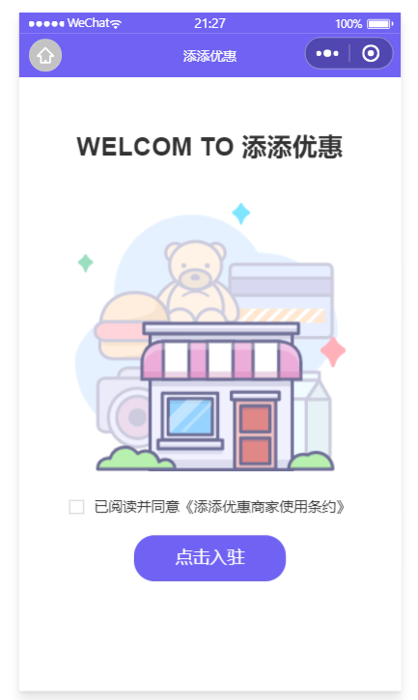

图9-3商家入驻界面

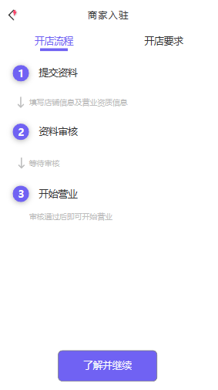

图9-4商家入驻界面

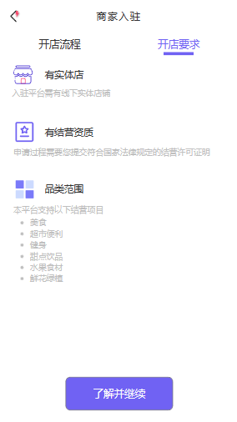

图9-5商家入驻界面

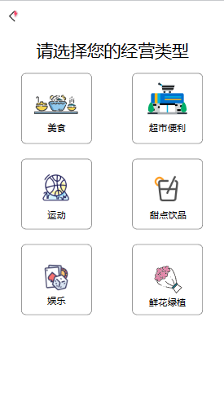

图1-7商家入驻店铺类型选择界面

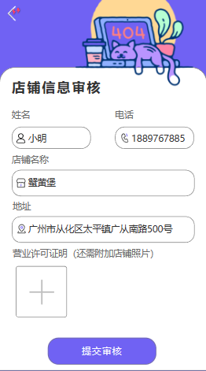

图9-6商家填写入驻信息

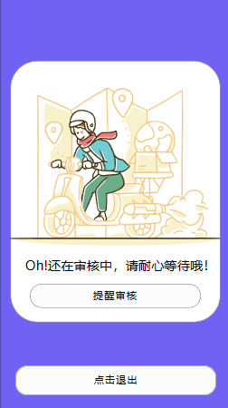

图9-8商家入驻审核界面

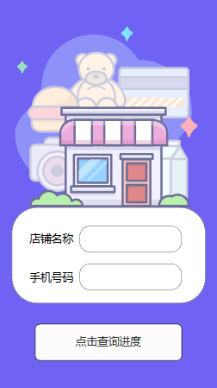

图9-9商家入驻进度查询界面

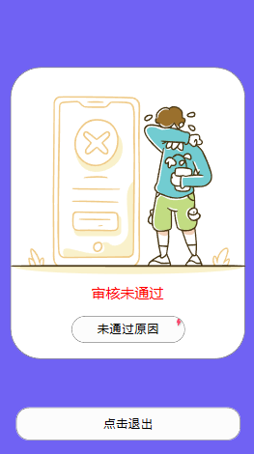

图9-10商家入驻审核未通过界面

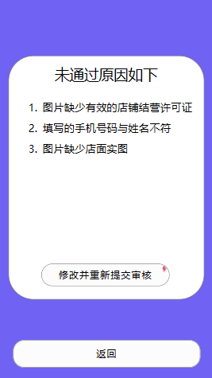

图9-11商家入驻审核未通过原因界面

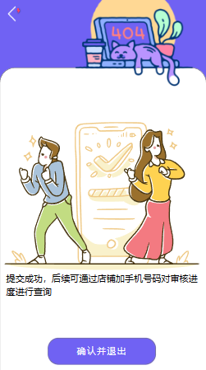

图9-12商家入成功界面

### 9.2.4商家界面

商家首页界面提供优惠卷、信息、设置三大模块，分别负责不同的功能，下方的按钮可以直接跳转到优惠卷发布界面上，实现商家操作简洁。

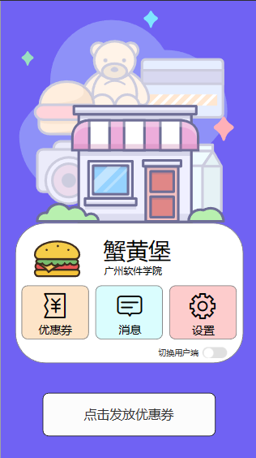

图9-12商家首页界面

以下是商家优惠券界面，在商家发放优惠卷界面，商家可以对已发放的优惠券进行修改、删除和查看优惠券评论操作。商家编写的优惠券但未发放的优惠券可以进行保存，系统会将其保存到商家待发放界面，商家可在待发放界面点击修改及发放。

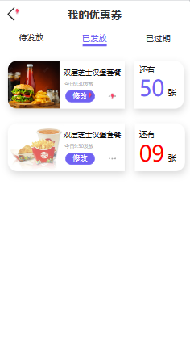 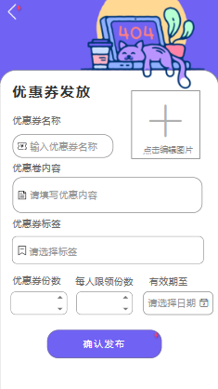

图9-13商家发放优惠券界面 图9-14商家已发放优惠券界面

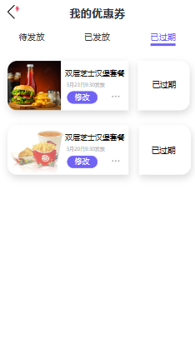 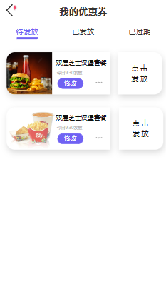

图9-15商家已过期优惠券界面 图9-16商家待发放优惠券界面

### 9.2.5用户首页界面

用户首页界面实现优惠卷的分类、优惠卷推荐等功能，界面让用户可以快速找到相对应的模块，优惠卷推荐能够及时通知用户与其相关的优惠卷发放，领取并消费。

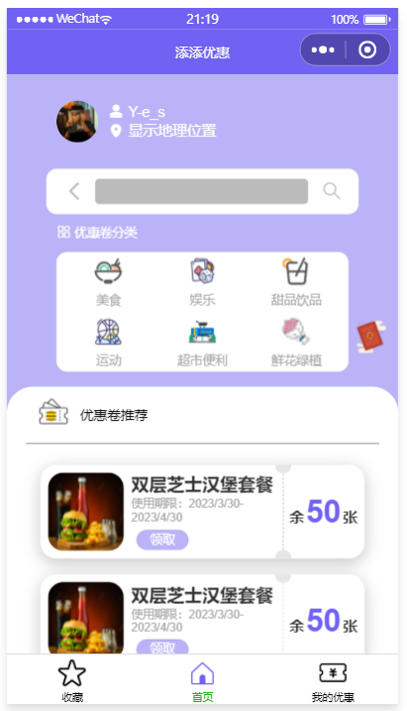

图9-17用户首页界面

### 9.2.6通知中心界面

通知中心界面主要提供优惠卷收藏、我的优惠卷、问题反馈、联系客服等功能，布局以简洁为主。

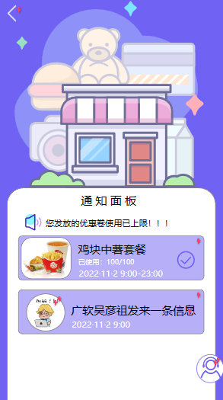

图9-18通知中心界面

# 第十章模块结构设计

## 10.1 概述

微信小程序之优惠券管理系统主要有用户信息管理、商品管理、优惠券管理、商家管理、订单管理、5个功能模块，根据这些功能模块，以对应的结构图对其进行解析，用更加简单的方式来展示每一个功能模块的基本结构和主要的功能点。

## 10.2用户信息管理模块

### 10.2.1概述

用户信息管理模块分为用户信息和商家信息两个大项，根据项目的实际需求，用户可通过注册申请为商家角色，审核通过后用户则可成为商家。同时不同的角色有与之相应的操作权限。

### 10.2.2用户模块结构图

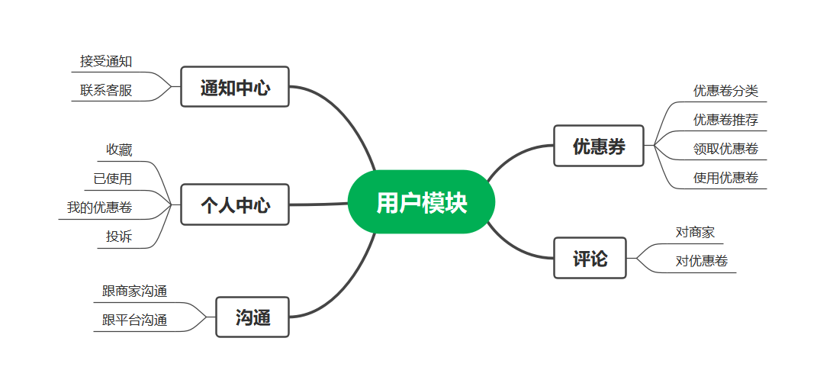

图10-1 用户管理模块结构图

根据图10-1可说明：用户模块可分为五个部分，分别是优惠券、评论、沟通、个人中心和通知中心组成。优惠券模块就是可以查看相关的优惠券，领取并使用优惠券，根据浏览记录来进行推送感兴趣的优惠卷；评论模块可以对相应商家和用户进行评论；沟通是咨询相关问题的模块；个人中心模块就是可以查看自己收藏、未使用和使用过的优惠卷，可以对投诉有关优惠卷和商家的问题；通知中心主要用于查看平台发的通知和优惠卷快过期等消息，提醒用户。

### 10.2.3商家模块结构图

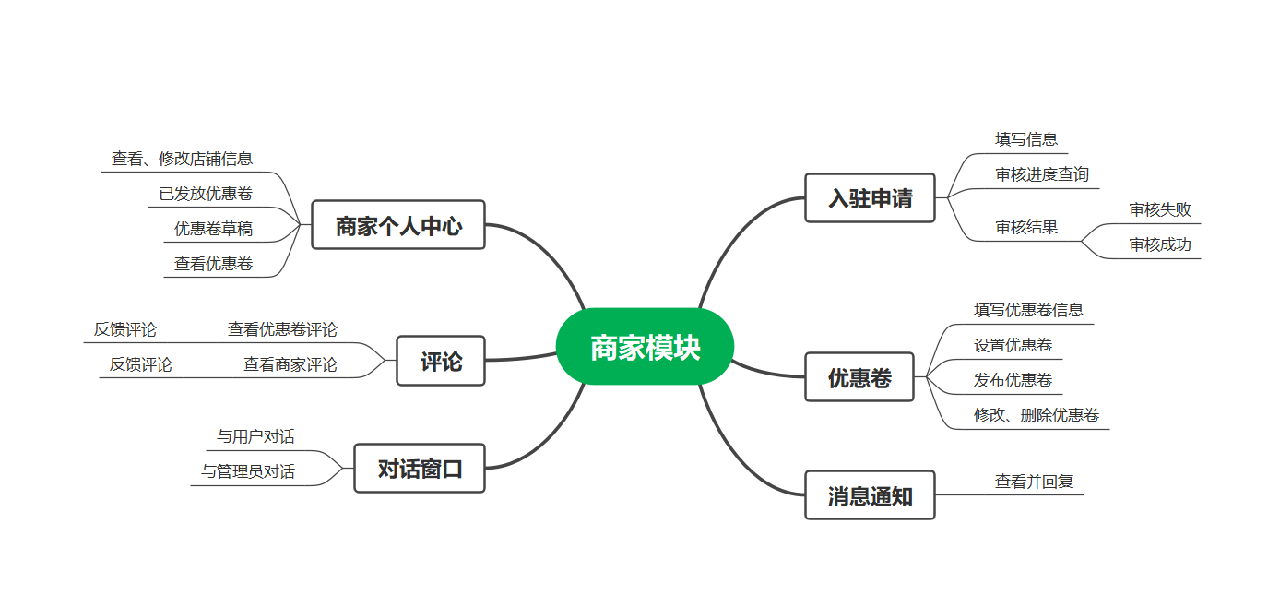

图10-2 商家信息管理模块结构图

根据图10-2可说明：商家模块主要分为入驻申请、优惠卷、消息通知、对话窗口、评论和个人中心。入驻申请里面再分为填写入驻申请信息、可以查看审核进度，审核结果；优惠卷模块就是填写信息、设置优惠卷、发布、修改和删除优惠卷；消息通知主要是接受管理员和系统发过来的信息；对话窗口主要分为接受并回复用户和管理员发来的信息；评论模块主要分为查看并回复相关的评论；商家个人中心主要是商家可以删改自己的店铺信息，查看已发放的优惠卷，保存还未发布的优惠卷。

# 第十一章关键性技术

## 11.1输出设计

### 11.1.1原则

输出设计的目的是正确及时地反映和组成生产和服务部门的有用信息。在当代系统中，产生的数据量十分庞大，使得输出设计的工作变得愈发重要，因为它可以帮助商家和管理员更轻松地使用和理解这些数据。通过输出设计，商家和管理员可以直观地看到计算机程序的结果并以此进行决策。

### 11.1.2 输出设备与介质

|  |  |  |  |
| --- | --- | --- | --- |
| 输出设备 | 打印机 | 显示终端 | 磁盘机 |
| 介质 | 打印机 | 屏幕 | 磁盘 |
| 用途与特点 | 便于保存，费用低廉 | 响应灵活的人机对话 | 容量大，存取更方便 |

表11-1

### 11.1.3输出格式

（1）图形

（1）我们主要以曲线图来表现输出数据的趋势提供给商家，商家可以及时得知每个阶段优惠卷数据，并做出下一阶段的计划。

图11-2某商家优惠卷情况

我们主要以饼图来表现各类优惠卷数据,提供给管理员，管理员整理后放到相应的地方作为数据以备以后需要。

图11-3各类优惠卷占比情况

（2）表格

某商家详细信息表

|  |  |  |  |  |  |
| --- | --- | --- | --- | --- | --- |
| 商家编号 | A001 | 商家名称 | 蟹黄堡 | 法定代表人 | 陈某某 |
| 经营类型 | 美食 | 营业编号 | 127382610897 | | |
| 地址 | 广州市从化区太平镇广从南路500号 | | | | |
| 店铺等级 | A | 联系电话 | | 13412316721 | |
| Email | [211378291@qq.com](mailto:211378291@qq.com) | | | | |
| 商家备注 |  | | | | |

## 11.2输入设计

### 11.2.1概述

输入设计是对系统接收外部数据的内容、方式与格式进行设计，完成的功能是把机外的信息转换成机内信息，是信息处理的“源”。把商家和用户的数据更好的保存，让管理员更好快捷可以输出想要的数据。

### 11.2.2输入设备

|  |  |  |  |
| --- | --- | --- | --- |
| 输入设备 | 键盘 | 鼠标 | 指纹打卡机 |

### 11.2.3输入数据的准确性校验

1、视觉校验：数据输入的同时，有计算机显示或打印输入的数据，然后与原始单据进行比较。 2、格式校验：检验数据记录中各数据项的位数和位置是否符合预先设定的格式。 3、逻辑校验：根据业务上数据的逻辑性，检查有无错误

## 11.3推荐算法

收集用户数据：首先，需要收集用户的购买历史数据和其他相关信息，例如用户的兴趣、偏好等。这可以通过用户所选的标签、浏览行为、购买记录等来获得数据。

特征工程：根据收集到的用户数据，可以进行特征工程来提取有用的特征。例如，用户的购买频率、购买金额、购买的类别偏好等作为特征。

构建用户画像：使用收集到的特征数据，构建用户画像，将用户分成不同的群组或分类。这可以通过聚类算法（如K-means、层次聚类等）或其他分类算法（如决策树、随机森林等）来实现。

推荐优惠券：一方面根据用户画像、推荐策略和用户标签，制订优惠券的个性化推荐。

另一方面根据用户的所选的标签、兴趣、偏好、购买历史和浏览记录，使用内容过滤算法来匹配合适的优惠券。

# 第十二章系统测试用例

## 12.1测试概述

基于个性化推送的商家实时优惠宣传平台测试人员分为商家、用户、管理员及开发人员共三类，从单元测试，集成测试，系统测试，确认测试，一直到验收测试，形成完整的测试体系。

## 12.2测试过程

1.测试目的：测试优惠券推送小程序的功能是否正常。

2.测试步骤：

(1)进入优惠券推送小程序，查看是否能够正常打开界面。

(2)查看小程序的首页，确定优惠券推送的方式是否明确，如是否有使用说明等。

(3)进行注册和登录测试，输入正确的账户信息和验证码，测试是否能成功注册或登录。

(4)进入“我的”页面，查看个人信息是否正确，并测试个人信息修改功能是否正常。

(5)在首页或其他页面，点击优惠券推送功能，查看是否能够正常推送，并确认推送方式是否正常。

(6)将推送到的优惠券使用时间和使用条件进行测试，以确保优惠券可用。

(7)将推送到的优惠券的二维码或优惠码进行测试，以确保能够正常使用。

(8)测试优惠券使用过程中的出错情况，如是否可以重复使用、是否在规定时间内使用等。

(9)测试小程序的反馈和投诉功能，以确保用户可以随时向客服反馈问题并获得及时解决。

3.测试成功标准：

(1)小程序所有功能都可以正常使用，不出现闪退、卡顿等异常情况。

(2)所有优惠券推送都能够正常使用，符合预期。

(3)用户可以反馈和投诉问题，并且问题能够及时得到解决。

(4)测试时间内没有出现严重问题。

4.测试注意事项：

(1)测试前需要清空小程序缓存，以获得最新版本的小程序。

(2)测试时需要模拟用户实际使用情况，如输入错误账户密码，尝试重复使用优惠券等。

(3)测试时需要检查小程序的数据安全性和用户隐私保护问题。

## 12.3界面测试用例

### 12.3.1 审核商家入驻界面测试

|  |  |  |  |  |  |  |  |  |  |  |  |  |  |  |  |  |  |
| --- | --- | --- | --- | --- | --- | --- | --- | --- | --- | --- | --- | --- | --- | --- | --- | --- | --- |
| 测试用例 ID | | | 01 | | | | 设计时间 | | | | 6.6 | | | 设计人 | | | 陆梓鹏 |
| 测试用例名称 | | | 审核商家入驻界面测试 | | | | | | | | | | | | | | |
| 用例描述 | | | 主要审核商家申请加入平台的请求 | | | | | | | | | | | | | | |
| 重要性 | | | √ | | 重要 | | | | |  | | | 一般 | |  | 次要 | |
| 测试种类 | | | √ | | 功能测试 | | | | | √ | | | 界面测试 | |  | 集成测试 | |
|  | | 系统测试 | | | | | √ | | | 可用性测试 | |  | 性能测试 | |
|  | | 配置测试 | | | | |  | | | 极限测试 | |  |  | |
| 测试环境 | | | Apache2.4.39 | | | | | | | | | | | | | | |
| 前置条件 | | | 调用商家入驻模块 | | | | | | | | | | | | | | |
| 步骤 | | 过程 | | | | | | 输入 | | | | 预设输出 | | | | | |
| 1 | | 运行程序 | | | | | | 无输入 | | | | 跳转登录界面 | | | | | |
| 2 | | 点击“商家入驻” | | | | | | 无输入 | | | | 跳转到入驻要求界面 | | | | | |
| 3 | | 点击“了解并继续” | | | | | | 无输入 | | | | 跳转到选择经营类别界面 | | | | | |
| 4 | | 选择类别并点击“确认选择” | | | | | | 无输入 | | | | 跳转到填写信息界面 | | | | | |
| 5 | | 填写信息并点击提交 | | | | | | 有输入 | | | | 页面跳转 | | | | | |
| 测试执行记录 | | | | | | | | | | | | | | | | | |
| 序号 | 执行时间 | | | 执行人 | | 成功 / 失败 | | | 测试结果 | | | | | | | | |
| 1 | 2023/6/10 | | | 叶仕 | | 成功 | | | 商家提交入驻信息后，管理员对其进行审核提交，管理员平台记录商家审核结果，商家接收到审核结果，正常运行 | | | | | | | | |
| 2 | 2023/6/10 | | | 陆梓鹏 | | 成功 | | | 商家提交入驻信息后，管理员对其进行审核提交，管理员平台记录商家审核结果，商家接收到审核结果，正常运行 | | | | | | | | |

### 12.3.2 商家发布优惠卷测试用例

|  |  |  |  |  |  |  |  |  |  |  |  |  |  |  |  |  |  |
| --- | --- | --- | --- | --- | --- | --- | --- | --- | --- | --- | --- | --- | --- | --- | --- | --- | --- |
| 测试用例 ID | | | 02 | | | | 设计时间 | | | | 6.6 | | | 设计人 | | | 叶仕 |
| 测试用例名称 | | | 商品上下架测试用例 | | | | | | | | | | | | | | |
| 用例描述 | | | 本用例的功能主要是店铺负责人会在商城平台上发布优惠卷，并且可以设置优惠卷条件，对优惠卷有着最终解释权。 | | | | | | | | | | | | | | |
| 重要性 | | | √ | | 重要 | | | | |  | | | 一般 | |  | 次要 | |
| 测试种类 | | | √ | | 功能测试 | | | | | √ | | | 界面测试 | |  | 集成测试 | |
|  | | 系统测试 | | | | |  | | | 可用性测试 | |  | 性能测试 | |
|  | | 配置测试 | | | | |  | | | 极限测试 | |  |  | |
| 前置条件 | | | 调用商家优惠券模块 | | | | | | | | | | | | | | |
| 步骤 | | 过程 | | | | | | 输入 | | | | 预设输出 | | | | | |
| 1 | | 运行程序 | | | | | | 无输入 | | | | 跳转优惠卷发布界面 | | | | | |
| 2 | | 输入“优惠卷名称”，“优惠卷内容” | | | | | | 手动输入 | | | | 数据正确无误 | | | | | |
| 3 | | 输入“标签”，“优惠卷份数”，“每人限领份数” | | | | | | 选择输入 | | | | 数据无溢出 | | | | | |
| 4 | | 选择“优惠卷有效期” | | | | | | 输入格式为  选择时间 | | | | 数据无溢出 | | | | | |
| 5 | | 点击选择图片 | | | | | | 无输入 | | | | 页面跳转 | | | | | |
| 6 | | 点击“发布” | | | | | | 无输入 | | | | 页面跳转 | | | | | |
| 7 | | 点击“取消” | | | | | | 无输入 | | | | 页面跳转 | | | | | |
| 8 | | 点击“保存” | | | | | | 无输入 | | | | 页面跳转 | | | | | |
| 测试执行记录 | | | | | | | | | | | | | | | | | |
| 序号 | 执行时间 | | | 执行人 | | 成功 / 失败 | | | 测试结果 | | | | | | | | |
| 1 | 2023/6/10 | | | 陈宇扬 | | 成功 | | | 发放优惠券后，优惠券信息写入到数据库进行保存；能够正常运行 | | | | | | | | |
| 2 | 2023/6/10 | | | 黄海江 | | 成功 | | | 发放优惠券后，优惠券信息写入到数据库进行保存。 | | | | | | | | |

### 12.3.3 商家修改优惠券测试用例

|  |  |  |  |  |  |  |  |  |  |  |  |  |  |  |  |  |  |
| --- | --- | --- | --- | --- | --- | --- | --- | --- | --- | --- | --- | --- | --- | --- | --- | --- | --- |
| 测试用例 ID | | | 02 | | | | 设计时间 | | | | 6.6 | | | 设计人 | | | 陈宇扬 |
| 测试用例名称 | | | 商品上下架测试用例 | | | | | | | | | | | | | | |
| 用例描述 | | | 本用例的功能主要是店铺负责人会在商城平台上发布优惠卷，并且可以设置优惠卷条件，对优惠卷有着最终解释权。 | | | | | | | | | | | | | | |
| 重要性 | | | √ | | 重要 | | | | |  | | | 一般 | |  | 次要 | |
| 测试种类 | | | √ | | 功能测试 | | | | | √ | | | 界面测试 | |  | 集成测试 | |
|  | | 系统测试 | | | | |  | | | 可用性测试 | |  | 性能测试 | |
|  | | 配置测试 | | | | |  | | | 极限测试 | |  |  | |
| 步骤 | | 过程 | | | | | | 输入 | | | | 预设输出 | | | | | |
| 1 | | 运行程序 | | | | | | 无输入 | | | | 跳转优惠卷发布界面 | | | | | |
| 2 | | 输入“优惠卷名称”，“优惠卷内容” | | | | | | 手动输入 | | | | 数据正确无误 | | | | | |
| 3 | | 输入“标签”，“优惠卷份数”，“每人限领份数” | | | | | | 选择输入 | | | | 数据无溢出 | | | | | |
| 4 | | 选择“优惠卷有效期” | | | | | | 输入格式为  选择时间 | | | | 数据无溢出 | | | | | |
| 5 | | 点击选择图片 | | | | | | 无输入 | | | | 页面跳转 | | | | | |
| 6 | | 点击“发布” | | | | | | 无输入 | | | | 页面跳转 | | | | | |
| 7 | | 点击“取消” | | | | | | 无输入 | | | | 页面跳转 | | | | | |
| 8 | | 点击“保存” | | | | | | 无输入 | | | | 页面跳转 | | | | | |
| 测试执行记录 | | | | | | | | | | | | | | | | | |
| 序号 | 执行时间 | | | 执行人 | | 成功 / 失败 | | | 测试结果 | | | | | | | | |
|  | 2023/6/10 | | | 汤华翔 | | 成功 | | | 商家修改优惠券后，用户所接收到的该优惠券信息发生改变。 | | | | | | | | |
|  | 2023/6/10 | | | 陈欣玲 | | 成功 | | | 商家修改优惠券后，用户所接收到的该优惠券信息发生改变。 | | | | | | | | |

### 12.3.4 用户领取优惠券测试用例

|  |  |  |  |  |  |  |  |  |  |  |  |  |  |  |  |  |  |
| --- | --- | --- | --- | --- | --- | --- | --- | --- | --- | --- | --- | --- | --- | --- | --- | --- | --- |
| 测试用例 ID | | | 02 | | | | 设计时间 | | | | 6.6 | | | 设计人 | | | 黄海江 |
| 测试用例名称 | | | 用户领取优惠券测试用例 | | | | | | | | | | | | | | |
| 用例描述 | | | 本用例的功能主要是用户在界面里领取优惠券后进行消费 | | | | | | | | | | | | | | |
| 重要性 | | | √ | | 重要 | | | | |  | | | 一般 | |  | 次要 | |
| 测试种类 | | | √ | | 功能测试 | | | | | √ | | | 界面测试 | |  | 集成测试 | |
|  | | 系统测试 | | | | | √ | | | 可用性测试 | |  | 性能测试 | |
|  | | 配置测试 | | | | |  | | | 极限测试 | |  |  | |
| 步骤 | | 过程 | | | | | | 输入 | | | | 预设输出 | | | | | |
| 1 | | 运行程序 | | | | | | 无输入 | | | | 跳转领取优惠卷界面 | | | | | |
| 2 | | 点击领取 | | | | | | 无输入 | | | | 优惠券领取成功 | | | | | |
| 3 | | 查看优惠券 | | | | | | 无输入 | | | | 领取的优惠券出现在界面里 | | | | | |
| 4 | | 使用优惠券 | | | | | | 无输入 | | | | 优惠券成功使用 | | | | | |
| 测试执行记录 | | | | | | | | | | | | | | | | | |
| 序号 | 执行时间 | | | 执行人 | | 成功 / 失败 | | | 测试结果 | | | | | | | | |
|  | 2023/6/10 | | | 陈欣玲 | | 成功 | | | 用户领取优惠券后，所领取优惠券存入用户优惠券包，并在用户优惠券包显示。 | | | | | | | | |
|  | 2023/6/10 | | | 黄海江 | | 成功 | | | 用户领取优惠券后，所领取优惠券存入用户优惠券包，并在用户优惠券包显示。 | | | | | | | | |

### 12.3.5 用户发布优惠券评论测试

|  |  |  |  |  |  |  |  |  |  |  |  |  |  |  |  |  |  |
| --- | --- | --- | --- | --- | --- | --- | --- | --- | --- | --- | --- | --- | --- | --- | --- | --- | --- |
| 测试用例 ID | | | 03 | | | | 设计时间 | | | | 6.6 | | | 设计人 | | | 陈欣玲 |
| 测试用例名称 | | | 用户发表评论测试 | | | | | | | | | | | | | | |
| 用例描述 | | | 用户可以对优惠券和商家进行评论，且可以在数据库里储存 | | | | | | | | | | | | | | |
| 重要性 | | | √ | | 重要 | | | | |  | | | 一般 | |  | 次要 | |
| 测试种类 | | | √ | | 功能测试 | | | | | √ | | | 界面测试 | |  | 集成测试 | |
|  | | 系统测试 | | | | |  | | | 可用性测试 | |  | 性能测试 | |
|  | | 配置测试 | | | | |  | | | 极限测试 | |  |  | |
| 步骤 | | 过程 | | | | | | 输入 | | | | 预设输出 | | | | | |
| 1 | | 点击待评价 | | | | | | 无输入 | | | | 页面跳转到优惠券评论 | | | | | |
| 2 | | 填写评论信息 | | | | | | 评论内容 | | | | 无 | | | | | |
| 3 | | 选择照片 | | | | | | 输入格式为  选择文件 | | | | 无 | | | | | |
| 4 | | 点击发布 | | | | | | 无输入 | | | | 页面出现图片和评论内容 | | | | | |
| 测试执行记录 | | | | | | | | | | | | | | | | | |
| 序号 | 执行时间 | | | 执行人 | | 成功 / 失败 | | | 测试结果 | | | | | | | | |
|  | 2023/6/10 | | | 汤华翔 | | 成功 | | | 用户填写评论，评论在相对应的优惠券评论区显示 | | | | | | | | |
|  | 2023/6/10 | | | 陈宇扬 | | 成功 | | | 用户填写评论，评论在相对应的优惠券评论区显示 | | | | | | | | |

### 12.3.6 商家查看优惠券评论界面测试

|  |  |  |  |  |  |  |  |  |  |  |  |  |  |  |  |  |  |
| --- | --- | --- | --- | --- | --- | --- | --- | --- | --- | --- | --- | --- | --- | --- | --- | --- | --- |
| 测试用例 ID | | | 03 | | | | 设计时间 | | | | 6.6 | | | 设计人 | | | 汤华翔 |
| 测试用例名称 | | | 商家查看优惠券评论界面测试 | | | | | | | | | | | | | | |
| 用例描述 | | | 商家可以查看评论和回复 | | | | | | | | | | | | | | |
| 重要性 | | | √ | | 重要 | | | | |  | | | 一般 | |  | 次要 | |
| 测试种类 | | | √ | | 功能测试 | | | | | √ | | | 界面测试 | |  | 集成测试 | |
|  | | 系统测试 | | | | |  | | | 可用性测试 | |  | 性能测试 | |
|  | | 配置测试 | | | | |  | | | 极限测试 | |  |  | |
| 步骤 | | 过程 | | | | | | 输入 | | | | 预设输出 | | | | | |
| 1 | | 点击查看评论 | | | | | | 无输入 | | | | 页面跳转 | | | | | |
| 2 | | 回复评论 | | | | | | 手动输入 | | | | 无 | | | | | |
| 3 | | 点击发布 | | | | | | 无输入 | | | | 页面出现评论信息 | | | | | |
| 测试执行记录 | | | | | | | | | | | | | | | | | |
| 序号 | 执行时间 | | | 执行人 | | 成功 / 失败 | | | 测试结果 | | | | | | | | |
|  | 2023/6/10 | | | 陆梓鹏 | | 成功 | | | 用户评论完成后，评论写入该优惠券的评论区内，商家可在优惠券评论中看到，管理员的评价管理内也出现该条评论 | | | | | | | | |
|  | 2023/6/10 | | | 陈宇扬 | | 成功 | | | 用户评论完成后，评论写入该优惠券的评论区内，商家可在优惠券评论中看到，管理员的评价管理内也出现该条评论 | | | | | | | | |

## 12.4测试统计

测试结果

|  |  |  |  |
| --- | --- | --- | --- |
| 成功 | 失败 | 无结论 | 总计 |
| 12 | 0 | 0 | 12 |

测试通过率100%

## 12.5测试结论

1. 功能性
2. 优惠券推送小程序的界面能够正常打开，所有功能都可以正常使用，没有出现闪退或卡顿等异常情况。
3. 优惠券推送方式明确，首页有使用说明，注册和登录功能都可以成功使用。
4. 个人信息显示正确，并且个人信息修改功能正常。
5. 优惠券推送功能正常，优惠券的使用时间和条件符合预期。
6. 优惠券使用过程中没有出现重复使用或超过规定时间的错误情况。
7. 反馈和投诉功能可用，用户可以随时向客服反馈问题并获得及时解决。
8. 易用性
9. 小程序界面设计合理，用户可以轻松找到所需功能和信息。
10. 注册和登录流程简单明了，用户操作便捷。
11. 优惠券推送方式明确，使用说明清晰，用户容易理解和使用。
12. 个人信息修改功能操作简单，用户可以轻松更新个人信息。
13. 可靠性
14. 小程序的所有功能都稳定可靠，没有出现崩溃或数据丢失等问题。
15. 优惠券推送和使用过程中数据准确可靠，没有出现异常情况或错误的优惠券信息。
16. 安全性
17. 小程序的数据安全性良好，用户个人信息得到保护。
18. 优惠券推送小程序没有出现数据泄露或安全漏洞等问题。

# 第十三章个人工作总结与体会

作为信息系统工程小组的一员，我与团队一起合作完成了一段时间的工作，积累了一些经验和体会。以下是我们小组的总结与我个人的体会：

1. 协作与团队合作：信息系统工程小组的工作离不开良好的协作与团队合作。我们小组通过密切合作、相互支持和有效的沟通，成功地完成了项目的各个阶段。团队合作让我们能够共同解决问题、分享知识和经验，相互学习和成长。

2. 角色分工与责任分担：在小组中，清晰的角色分工和责任分担是非常重要的。我们明确了每个成员的职责和任务，并确保每个人都能够充分发挥自己的专长和能力。通过合理分配工作负载，我们能够高效地推进项目，并确保工作的质量和准时交付。

3. 沟通与协调：在信息系统工程中，良好的沟通与协调是成功的关键。我们小组注重及时、清晰地沟通，包括项目目标、进度、需求变更等方面。通过定期开会、交流和使用协作工具，我们能够保持团队的同步和项目的顺利推进。

4. 学习与知识分享：信息系统工程是一个不断进步和演进的领域，我们小组注重学习和知识分享。我们互相交流新的技术、工具和最佳实践，并共同解决遇到的问题。通过持续学习和分享，我们不断提升自己的技术能力和专业素养，为项目的成功做出贡献。

5. 质量控制与改进：在信息系统工程中，质量控制是至关重要的。我们小组注重对工作的质量进行严格把关，包括需求分析、设计、开发和测试等方面。同时，我们也不断反思和改进工作过程，寻找提升效率和质量的方法。通过质量控制和改进，我们能够提供更好的解决方案和服务。

总的来说，作为信息系统工程小组的一员，我深刻体会到了团队合作、角色分工、沟通协调、学习分享和质量控制的重要性。这些经验和体会让我更好地理解和适应信息系统工程的工作，提高了我的能力和综合素质。我相信，在未来的学习工作中，我将继续

努力发展自己，并为团队的成功做出更大的贡献。